|  |  |
| --- | --- |
|  | **BỘ GIÁO DỤC VÀ ĐÀO TẠO**  **TRƯỜNG ĐẠI HỌC CÔNG NGHỆ TP. HCM** |

**ĐỒ ÁN CHUYÊN NGÀNH**

**WEBSITE QUẢN LÝ CHUỖI CỬA HÀNG CÀ PHÊ**

Ngành: **CÔNG NGHỆ THÔNG TIN**

Chuyên ngành: **CÔNG NGHỆ PHẦN MỀM**

Giảng viên hướng dẫn : TS. Nguyễn Hà Giang

Sinh viên thực hiện MSSV Lớp

Nguyễn Thành Luận 1511061546 15DTH09

Đặng Ngọc Trầm 1511060893 15DTH09

TP. Hồ Chí Minh, 7/12/2018

**MỤC LỤC**

CHƯƠNG 1: GIỚI THIỆU 4

1.1. LỜI MỞ ĐẦU 4

1.1. LỜI CẢM ƠN 5

CHƯƠNG 2: MÔ TẢ YÊU CẦU 6

2.1. TỔNG QUAN 6

2.1.1. Yêu cầu của khách hàng 6

2.1.2. Mục tiêu cần đạt 8

2.1.3. Công cụ hỗ trợ và cơ sở lý thuyết 9

2.2. MỘT SỐ CÔNG VIỆC CHÍNH CỦA QUÁN CÀ PHÊ ZERO9 11

2.2.1. Công việc nhập nguyên liệu 11

2.2.2. Việc bày bán 12

2.2.3. Công việc bán hàng 13

2.2.4. Thống kê doanh thu cửa hàng 13

2.3. BẢNG YÊU CẦU CHỨC NĂNG NHIỆM VỤ 14

2.4. CƠ CẤU WEBSITE BÁN ĐÀN GUITAR 16

2.4.1. Phần người dùng 17

2.4.2. Phần quản trị Website 18

2.5. NGHIỆP VỤ CHÍNH CỦA WEBSITE BÁN CÀ PHÊ 20

2.5.1. Xem thông tin sản phẩm 20

2.5.2. Chọn loại đồ uống 20

2.5.3. Tìm kiếm loại đồ uống cần tìm 20

2.5.4. Đặt hàng 21

2.5.5. Xóa sản phẩm trong hóa đơn 23

2.5.6. Sửa một sản phẩm trong hóa đơn. 25

2.5.7. Cập nhật sản phẩm cho Website 25

2.5.8. Thông kê (dành cho người quản trị website chi nhánh) 25

2.5.9. Liên hệ 26

2.5.10. Đăng kí thành viên quản trị 26

CHƯƠNG 3: PHÂN TÍCH THIẾT KẾ SƠ ĐỒ 28

3.1. SƠ ĐỒ CHỨC NĂNG 28

3.2. SƠ ĐỒ NGỮ CẢNH 29

3.3. SƠ ĐỒ LUỒNG DỮ LIỆU 30

3.4. SƠ ĐỒ THỰC THỂ KẾT HỢP 31

CHƯƠNG 4: TÁC VỤ THIẾT KẾ VÀ TỔ CHỨC DỮ LIỆU 32

4.1. TỔ CHỨC DỮ LIỆU 32

4.2. SƠ ĐỒ THIẾT KẾ CƠ SỞ DỮ LIỆU VẬT LÝ 36

CHƯƠNG 5: TÁC VỤ THIẾT KẾ HƯỚNG ĐỐI TƯỢNG 37

5.1. LƯỢC ĐỒ USECASE 37

5.2. CLASS DIAGRAM 38

5.3. SEQUENCE DIAGRAM 39

CHƯƠNG 6: THIẾT KẾ GIAO DIỆN 41

6.1. GIAO DIỆN TRANG CHỦ 41

6.2. GIAO DIỆN QUẢN TRỊ 48

CHƯƠNG 7: KẾT LUẬN 58

7.1. KẾT QUẢ ĐẠT ĐƯỢC 58

7.2 . HƯỚNG PHÁT TRIỂN 58

7.3 . ĐÁNH GIÁ, NHẬN XÉT CỦA GIÁO VIÊN 59

7.4 . MỘT SỐ TÀI LIỆU THAM KHẢO 60

# GIỚI THIỆU

## LỜI MỞ ĐẦU

Trong quá trình phát triển của xã hội thì nhu cầu của con người không ngừng gia tăng, con người đã áp dụng các thành tựu khoa học kỹ thuật vào trong cuộc sống và công việc, trong đó Công Nghệ Thông Tin là một thành tựu cực kỳ to lớn trong sự nghiệp nghiên cứu khoa học của thế giới.

Ứng dụng Công Nghệ Thông Tin vào các lĩnh vực quản lý hết sức cần thiết trong quá trình hoạt động của công ty để đạt hiệu quả cao nhất và ngày càng được quan tâm và sử dụng hiệu quả, đem lại lợi ích to lớn về mọi mặt.Sự linh hoạt của máy tính đã hỗ trợ cho con người rất nhiều trong công việc đặc biệt là trong công tác quản lý,nghiên cứu khoa học...Thông qua máy tính con người có thể xử lý những công việc rất phức tạp mà con người rất khó khăn để thực hiện được và không thể thực hiện được.Với sự phát triển không ngừng của công nghệ thông tin,các công ty lớn ,tới các doanh nghiệp bán hàng sỉ và lẻ đều tìm các biện pháp để đưa công nghệ thông tin vào công ty họ nhằm tin học hoá các hoạt động quản lý công ty, đảm bảo minh bạch và chính xác trong quá trình hoạt động của công ty.

Khoa học ngày càng phát triển khiến mỗi người chúng ta cũng phải chạy đua theo chúng, không còn thời gian để quan tâm những giá trị trong cuộc sống nữa. Người người bận rộn, nhà nhà bận rộn, họ không đủ thời gian rảnh để đi đến quán cà phê và thưởng thức thứ thức uống thân thuộc nữa. Thưởng thức ly cà phê vào buổi sáng giúp bạn tỉnh táo hơn để chuẩn bị cho một ngày làm việc vất vả, một ly vào buổi trưa giúp bạn phấn chấn tinh thần và đạt hiệu quả cao trong công việc, một ly buổi tối giúp bạn tỉnh táo làm việc đêm khuya khi mà Deadline đến gần. Như thế có thể nói là cà phê là thức uống khó có thể thiếu trong cuộc sống hàng ngày của chúng ta. Để thuận tiện hơn cho khách hàng thì hiện tại quán cà phê Zero9 đang triển khai Website bán Cà Phê để khách hàng có thể dễ dàng tiếp cận và đặt mua sản phẩm của quán.

## LỜI CẢM ƠN

Sau hơn hai tháng làm đề tài, dưới sự hướng dẫn kỹ càng và tận tình của thầy Nguyễn Hà Giang thì chúng em đã mở mang được kiến thức và hiểu biết sâu hơn.

Với tấm lòng cảm ơn sâu sắc, em xin gửi tới Quý Thầy/Cô trường Đại Học Công Nghệ Thành Phố Hồ Chí Minh nói chung và khoa Công Nghệ Thông Tin nói riêng, những người đã trang bị hành trang kiến thức nền tảng cho đề tài này. Đặc biệt là Thầy Nguyễn Hà Giang người đã tận tình hướng dẫn, đóng góp những ý kiến quý báu cho việc hoàn thành đề tài này, đồng thời thay mặt nhóm e xin gửi lời cảm ơn chân tình nhất đến những người bạn đồng hành trong suốt quá trình thực hiện, đã chia sẽ kinh nghiệm và kiến thức giúp nhóm em hoàn thành đồ án này. Xin Thầy nhận nơi em lời cảm ơn chân thành nhất!

Chúng em xin gửi tới Thầy Nguyễn Hà Giang lời chúc sức khỏe và lời cảm ơn chân thành nhất!

Xin chân thành cảm ơn thầy!

# MÔ TẢ YÊU CẦU

## TỔNG QUAN

### Yêu cầu của khách hàng

* Đối trang quản trị sản phẩm:
  + Hỗ trợ danh mục không giới hạn.
  + Tìm kiếm nhanh.
  + Bộ lọc sản phẩm đa năng.
  + Tìm kiếm theo từ khóa, danh mục, giá.
  + Thiết lập kích thước ảnh.
  + Zoom ảnh khi xem sản phẩm.
  + Hiển thị khuyến mại, giảm giá.
  + Bình luận sản phẩm.
  + Thiết lập sản phẩm liên quan.
  + Thiết lập thuộc tính sản phẩm.
* Đối với trang quản trị đơn đặt hàng & gửi đơn hàng:
  + Giỏ hàng trực quan.
  + Tính năng giỏ hàng chuyên nghiệp, thân thiện.
  + Thêm vào giỏ hàng bằng một click.
  + Mã giảm giá.
  + Quản lý (cập nhật, xóa giỏ hàng).
  + Gửi đơn hàng để đặt hàng.
  + Đặt hàng không cần tài khoản/ Đã có tài khoản.
* Đối với trang quản lý đơn đặt hàng:
  + Tiếp nhận đơn đặt hàng trực tuyến.
  + Xem thông tin sản phẩm, giá trị đơn hàng.
  + Xem thông tin người đặt hàng.
  + Xác nhận đơn hàng thành công.
  + Quản lý tình trạng đơn hàng.
* Đối với trang thanh toán:
  + Hỗ trợ nhiều hình thức thanh toán như: thanh toán trực tuyến qua hàng.
* Đối với trang quản trị bài viết:
  + Thêm trang nội dung không giới hạn.
  + Trình soạn thảo trực quan như word.
  + Nhúng audio, video, flash vào nội dung.
  + Quản lý (Thêm sửa xóa) danh mục tin tức, sản phẩm,..
  + Tùy chọn ẩn/hiện danh mục tin.
* Slideshow:
  + Slide chuyển đổi ảnh động. Nhiều hiệu ứng sinh động.
* Trang cá nhân của thành viên:
  + Quản lý thông tin đơn hàng.
  + Tương tác với người bán về đơn hàng.
  + Quản lý thông tin tài khoản.
* Quản lý quảng cáo:
  + Tạo các banner cho chiến dịch khuyến mại.
  + Thay đổi hình nền web.
  + Định vị hiển thị quảng cáo.
  + Định dạng ảnh banner, quảng cáo jpg, gif, swf,..
* Các công cụ tiện ích:
  + Liên kết và chia sẻ mạng xã hội Facebook, Google+ , Youtube ...
  + Livechat trực tuyến trên website mà không cần đăng nhập.
  + Tích hợp bản đồ số (google map).
  + Tạo bình chọn.
  + Sơ đồ website (Sitemap)
  + Thống kê truy cập.
* Tài khoản quản trị:
  + Thêm tài khoản mới.
  + Đổi mật khẩu.
  + Quản lý danh sách tài khoản.
  + Phân quyền tài khoản.
* Diễn đàn:
  + Tạo cổng trao đổi thông tin đa chiều giữa các thành viên trên website với nhau , hỗ trợ tốt cho việc thu thập ý kiến người mua hàng.
* Tối ưu hóa công cụ tìm kiếm (SEO):
  + Tối ưu cấu trúc website và liên kết.
  + Tối ưu trang nội dung (Thiết lập tiêu đề, mô tả, từ khóa)
  + Tự động thiết lập tiêu đề, mô tả cho tin tức, sản phẩm.
  + Thiết lập SEO cho danh mục sản phẩm, tin tức.

### Mục tiêu cần đạt

* Xây dựng và phát triển một Website bán Cà Phê trên Internet để mở rộng thị trường và tiến gần hơn đến mọi đối tượng khách hàng.
* Tạo giao diện thân thiện với người dùng, giúp khách hàng dễ dàng truy cập, thực hiện mọi thao tác như: đăng nhập, tìm hiểu thông tin các loại đàn, mua hàng, thanh toán trực tuyến, xem đơn đặt hàng của mình… trên Website một cách thuận lợi nhất.
* Giúp khách hàng có đam mê, sở thích tìm hiểu đầy đủ thông tin về loại đàn mà mình chơi một cách nhanh chóng, chính xác.
* Website phải cung cấp được nhiều loại loại đàn khác nhau, đa dạng về mẫu mã, giá cả, chất lượng để cho khách hàng dễ dàng lựa chọn, cũng như tin tưởng vào sản phẩm của mình đã chọn.
* Xây dựng, tổ chức cơ sở dữ liệu chặt chẽ.
* Đối với trang quản trị Website, xây dựng một số chức như sau:
  + Cho phép cập nhật thông tin sản phẩm, thương hiệu: thêm, xóa, sửa,..
  + Cập nhật nội dung quảng cáo, slideshow cho trang Website.
  + Quản trị thông tin tài khoản của khách hàng.
  + Quản lý đơn dặt hàng của khách hàng nhắm thống kê doanh thu một cách nhanh chóng.
* Vấn đề bảo mật cũng là một điểm cần lưu ý, sử dụng một số thuật toán mã hóa dữ liệu, nhằm tăng độ bảo mật cho thông tin của khách hàng cũng như là người quản trị Website đó.
* Xây dựng một số công cụ tiện ích như:
  + Liên kết chia sẽ mạng xã hội Facebook, Youtube, Google+,..
  + Livechat trực tuyến trên Website.
  + Gọi điện thoại trực tuyến, thích hợp với những người truy cập Website bằng Smartphone.
  + Tích hợp bản đồ(Google map).
  + Tạo Like, Comment,…
  + Thống kê truy cập,..
  + Liên kết đến một trang web có liên quan,..

### Công cụ hỗ trợ và cơ sở lý thuyết

* Xây dựng Website bán Cà Phê trên Visual Studio 2015, cụ thể áp dụng công nghệ ASP.NET MVC
  + ASP.NET là Active Server Pages.NET (.NET ở đây là .NET framework). Nói đơn giản thì ASP.NET là một công nghệ có tính cách mạng dùng để phát triển các ứng dụng về mạng hiện nay cũng như trong tương lai. ASP.NET là một phương pháp tổ chức hay khung tổ chức (framework) để thiết lập các ứng dụng mạnh cho mạng dựa trên CLR (Common Language Runtime)
  + .NET Framework được chia thành bộ phận tác vụ cho nhiều chức năng gồm các lớp (class), các cấu trúc (structures), các giao diện (interfaces) và các lõi (core) thành phần chương trình. Trước khi sử dụng thành phần nào ta phải hiểu cơ bản về chức năng, cách tổ chức của nó. Mỗi một trong hàng ngàn tầng lớp được nhóm theo trình tự logic, thứ bậc được gọi là một namepace. Mỗi namepace cung cấp một tính năng.
  + ASP.NET là ngôn ngữ lập trình hướng đối tượng sử dụng các ngôn ngữ .NET. Nó cung cấp bộ các đối tượng nhỏ và thực sự là một tầng làm việc trên nguyên lý của HTTP và HTML. Mã nguồn của chúng ta không được truy cập toàn bộ các đối tượng trong.NET Framework nhưng có thể khai tác tấ cả các quy ước của một môi trường OPP ( Object Oriented Programming). Chúng ta có tạo các lớp, giao diện, kế thừa các lớp..Chúng ta có thể kiểm soát được các đối tượng trong chương trình như hiển thị dữ liệu và các sự kiện của đối tượng.
  + Kiến trúc MVC là việc chia tất cả các mục của một ứng dụng ra làm ba thành phần (component) khác nhau Model, View và Controller:
* **Model**: Model được giao nhiệm vụ cung cấp dữ liệu cho cơ sở dữ liệu và lưu vào các kho chứ dữ liệu. Tất cả các nghiệp vụ logic được thực thi ở Model. Dữ liệu vào từ người dùng sẽ thông qua View được kiểm tra ở Model trước khi lưu vào cơ sở dữ liệu. Việc truy xuất, xác nhận, và lưu dữ liệu là một phần của Model.
* **View**: View hiển thị các thông tin cho người dùng của ứng dụng và được giao nhiệm vụ cho việc nhận các dữ liệu vào từ người dùng, gửi đi các yêu cầu đến bộ điều khiển, sau đó là nhận lại các phản hồi từ người dùng, gửi đi các yêu cầu đến bộ điều khiển, sau đó là nhận lại các phản hồi từ bộ điều khiển và hiện kết quả cho người dùng. Các trang HTML, JSP, các thư viện thể và các tập tin nguồn là một phần của thành phần View.
* **Controller**: Controller là tầng trung gian giữa Model và View. Controller được giao nhiệm vụ nhận các yêu cầu từ phía máy khách. Một yêu cầu được nhận từ máy khách được thực hiện bởi một chức năng logic thích hợp từ thành phần Model và sau đó sinh ra kết quả cho người dùng và được thành phần View hiển thị.
* Xây dựng cơ sở dữ liệu cho Website thông qua SQL Server 2014.
  + SQL Server là một hệ quản trị cơ sở dữ liệu quan hệ (Ralational Database Management System (RDBMS)) sử dụng câu lệnh SQL (Transact-SQL) đẻ trao đổi dữ liệu giữa máy Client và máy cài SQL Server. Một RDBMS bao gồm databases, database engine và các ứng dụng dùng để quản lý dữ liệu và các bộ phận khác nhau trong RDBMS.
  + SQL Server được tối ưu để có thể chạy trên môi trường cơ sở dữ liệu rất lớn (Very Large Database Environment) lên đến Tera-Byte và có thể phục vụ cùng lúc cho hàng ngàn User. SQL Server có thể kết hợp ăn ý với các server khác như Microsoft Internet Information Server (IIS), E-Commerce Server, Proxy Server….

## MỘT SỐ CÔNG VIỆC CHÍNH CỦA QUÁN CÀ PHÊ ZERO9

### Công việc nhập nguyên liệu

Hằng ngày nhân viên kho sẽ kiểm tra hàng hóa trong kho xem có thiếu loại nguyên nào không và đề xuất lên ban điều hành cần xử lý về việc những mặt hàng cần nhập, những loại đàn nào tồn kho sẽ được thống kê báo cáo nhằm tìm phương án giải quyết. Trong quá trình đặt hàng thì ban điều hành sẽ có trách nhiệm xem xét các đề xuất về những mặt hàng yêu cầu và quyết định loại hàng, số lượng hàng cần đặt và phương thức đặt hàng với nhà cung cấp. Việc đặt hàng với nhà cung cấp được thực hiện thông qua địa chỉ trên mạng hay điện thoại, email.

Cửa hàng sẽ liên hệ với một số cửa hàng sản xuất đàn uy tính trên thành phố, việc lựa chọn cửa hàng sản xuất dựa trên nhiều tiêu chí khác nhau như chất lượng, vật liệu, giá cả hợp lý,…..

Một số nguyên liệu như: Cà phê bột, Trà, Nước Đá, Sữa, Đường, Trái cây,... cùng với các nước giải khát đóng chai.

Sau khi nhận yêu cầu đặt hàng từ công ty, nhà sản xuất sẽ giao hàng cho công ty có kèm theo hóa đơn hay bảng kê chi tiết các loại mặt hàng. Thủ kho sẽ kiểm tra lô hàng của từng nhà sản xuất đã cung cấp và trong trường hợp hàng hóa giao không đúng yêu cầu đặt hàng hay kém chất lượng như hàng hết hạn sử dụng, nguyên liệu hỏng, … thì thủ kho sẽ trả lại nhà sản xuất đã cung cấp và báo cáo những sai sót của sản phẩm yêu cầu bên sản xuất cấp lại lô sản phẩm khác.

Tiếp theo thủ kho sẽ kiểm tra chứng từ giao hàng để gắn giá trị thành tiền cho từng loại sản phẩm. Những loại hàng hóa này sẽ được cung cấp một mã số và được cập nhật ngay vào giá bán. Sau khi nhập xong chứng từ giao hàng, nhân viên nhập kho sẽ in một phiếu nhập để lưu trữ trong hồ sơ. Việc này sẽ dễ thống kê, báo cáo cuối mỗi tháng.

### Việc bày bán

* Các loại đồ uống trong Menu được chia thành nhiều thể loại khác nhau như: Cà phê Việt, Cà phê Ý, Trà
* Ngoài ra còn đăng tin lên trang Website nhằm tối đa hóa lượt mua.
* Thông tin đăng bán bao gồm:
  + Tên đồ uống
  + Loại đồ uống
  + Giá bán.( Giá bán = Giá nhập + 10% VAT+ Chi phí).
  + Trạng thái: hết hàng, còn hàng.

### Công việc bán hàng

Khách mua hàng trực tiếp tại cửa hàng sẽ có nhân viên phục vụ cho tham khảo Menu và giới thiệu cho khách về các loại đồ uống và cách phân biệt hương vị của mỗi loại đồ uống. Khách xem xét và chọn đồ uống cần mua. Sau khi chọn xong thì nhân viên sẽ tiến hành lập hóa đơn và thanh toán hóa đơn cho khách hàng.

Khách hàng mua online: Sau khi đặt hàng, thông tin khách hàng đặt hàng (gồm: tên khách hàng, số điện thoại, địa chỉ,..) thông tin sẽ được xử lí, sau đó sẽ có nhân viên gọi lại để xác nhận việc đặt hàng thành công.

Việc thanh toán sẽ có hai hình thức chính:

* + Thanh toán trực tuyến qua tài khoản ngân hàng.
  + Thanh toán trực tiếp khi khách hàng nhận đàn.
* Thông tin thanh toán bao gồm:
  + Tên khách hàng.
  + Tên sản phẩm.
  + Số lượng.
  + Ngày mua.
  + Ngày nhận.
  + Thành tiền.
  + Tình trạng giao hàng.

### Thống kê doanh thu cửa hàng

* Cuối tháng sẽ thống kê lời lỗ của cửa hàng.
* Thống kê sản phẩm nào bán chạy, để có thể nhập về kịp thời, không để tình trạng thiếu hàng.
* Thống kê sản phẩm nào còn tồn, để có thể đưa ra những hình thức quảng cáo mới, nhằm tiêu thị hàng tồn.
* Thông qua đó đưu ra những chiến lược cụ thể cho công ty phát triển một cách bền vững.

## BẢNG YÊU CẦU CHỨC NĂNG NHIỆM VỤ

**Bộ phận: quản lý kho sản phẩm**

|  |  |  |  |  |  |
| --- | --- | --- | --- | --- | --- |
| **STT** | **Công việc** | **Loại công việc** | **Quy định/Công thức liên quan** | **Biểu mẫu liên quan** | **Ghi chú** |
| 1 | Nhập các loại nguyên liệu | Lưu trữ | Thông tin lưu trữ phải chính xác, không lưu sai, hay thiếu thông tin chính của sản phẩm. | Phiếu nhập kho |  |
| 2 | Tra cứu sản  phẩm | Tra cứu | Tra cứu thông tin sản phẩm dựa trên mã sản phẩm. |  |  |
| 3 | Kiểm tra số  lượng | Thống kê | Loại nào hết sẽ nhập bổ sung.  Loại nào còn tồn quá nhiều sẽ hạn chế nhập. |  |  |
| 4 | Báo cáo cho chủ cửa hàng | Báo cáo | Báo cáo hàng tồn, hàng hết hạn sử dụng. |  |  |

Phiếu nhập kho:

Họ tên người giao:

Ngày:……………Tháng:…………….Năm:………………………..

|  |  |  |  |  |  |  |  |
| --- | --- | --- | --- | --- | --- | --- | --- |
| **STT** | **Tên sản phẩm** | **Số lượng** | **Thể loại** | **Giá tiền** | **Ngày nhập** | **Mô**  **tả** | **Thành tiền** |

Nhập tại kho:

**Bộ phận: thu ngân của công ty**

|  |  |  |  |  |  |
| --- | --- | --- | --- | --- | --- |
| **STT** | **Công việc** | **Loại công việc** | **Quy định/Công thức liên quan** | **Biểu mẫu liên quan** | **Ghi chú** |
| 1 | Nhập các đồ uống mà khách hàng mua | Tính tiền | Dựa vào mã sản phẩm, số lượng mà khách hàng mua.. | Hóa đơn |  |

Hóa đơn:

Ngày lập hóa đơn:

Số hóa đơn:

Nhân viên LHD:

STT Sản phẩm Số lượng Thành giá

Tổng tiền:

**Bộ phận quản lý:**

|  |  |  |  |  |  |
| --- | --- | --- | --- | --- | --- |
| STT | Công việc | Loại công việc | Quy định/Công thức liên quan | Biểu mẫu liên quan | Ghi chú |
| 1 | Thống kê  chi tiết | Thống kê | Dựa vào hóa đơn.  Dựa vào thống kê số lượng mặt hằng trong kho. |  |  |

## NGHIỆP VỤ CHÍNH CỦA WEBSITE BÁN CÀ PHÊ

### Xem thông tin sản phẩm

* Cho phép xem thông tin tất cả các loại đồ uống trong cửa hàng.
* Đầu vào:
  + Tên đồ uống.
  + Thể loại.
* Quá trình xử lý:
  + Module nhập thông tin đồ uống (tên, thể loại) mà khách hàng muốn xem.
  + Module hiển thị danh sách mà khách hàng cần tìm.
* Đầu ra:
  + Danh sách loại đồ uống mà khách hàng yêu cầu.

### Chọn loại đồ uống

* Liệt kê danh sách các loại đồ uống theo tên, thể loại,.. cho phép khách hàng có thể lựa chọn, bổ sung vào giỏ hàng của mình.
* Đầu vào: thông tin liên quan đến loại đồ uống cần chọn.
* Quá trình xử lý:
  + Module liệt kê, hiển thị danh sách các loại đồ uống theo tên, thể loại,...
  + Module thêm đồ uống vào giỏ hàng.
  + Module loại bỏ các sản phẩm trong giỏ hàng khi khách hàng không muốn mua mặt hàng đó.
* Đầu ra: danh sách loại đồ uống mà khách hàng dự định mua.

### Tìm kiếm loại đồ uống cần tìm

* Tìm kiếm thông tin về thông tin của khách hàng nếu cần xem lại.
* Tìm kiếm thông tin về loại đồ uống mà khách hàng đã đặt trong thực đơn.
* Tìm kiếm thông tin về loại đồ uống mà khách hàng yêu thích.
* Đầu vào:
  + Từ hoặc cụm từ của khách hàng cần tìm kiếm.
  + Dạng tìm kiếm như theo tên hay thể loại của loại đồ uống nào đó.
* Quá trình xử lý:
  + Khách hàng truy nhập vào trang chủ của website.
  + Website hiện ra.
  + Điền thông tin các loại đồ uống mà khách hàng mong muốn.
  + Nhấn nút tìm kiếm.
  + Các thông tin tìm kiếm mặt hàng mà khách hàng nhập vào ô tìm kiếm sẽ được gửi tới server.
  + Server tiến hành tìm kiếm các thông tin mà khách hàng chọn trong CSDL…
  + Server gửi trả lại kết quả thông tin sản phẩm trên màn hình trang web tìm kiếm.
* Đầu ra: Kết quả tìm kiếm của khách hàng.
* Lưu ý: Khi bạn nhập sai thông tin sản phẩm, hệ thống sẽ báo lỗi sau đó sẽ thông báo cho khách hàng nhập lại thông tin tìm kiếm.

### Đặt hàng

* Sau khi khách hàng chọn những loại đồ uống mà họ muốn mua và đặt mua chúng vào giỏ hàng, khách hàng có thể mua những loại đồ uống khác nhau thông qua website. Từ đó nhân viên giao hàng sẽ mang đồ uống mà khách hàng đặt giao đến tận nhà cho khách hàng.
* Đầu vào:
  + Danh sách các loại đồ uống đã được khách hàng đặt đưa vào giỏ hàng.
  + Thông tin cá nhân của khách hàng: Họ tên, số điện thoại , địa chỉ,.. để tiện cho nhân viên liên lạc và giao hàng.
  + Thông tin liên quan đến việc mua sản phẩm: ngày mua, thời gian đặt, số lượng đặt là bao nhiêu, hình thức thanh toán bằng gì, nơi khách hàng nhận đồ uống, người nhận là ai, tổng số tiền cho đơn hàng mà khách hàng đặt…).
* Quá trình xử lý:
  + Khách hàng truy nhập vào website bán hàng của quán Cà Phê ZERO9
  + Website được đưa ra.
  + Khách hàng nhấn nút “chi tiết” vào mặt hàng mình muốn mua.
  + Thông tin được gửi lên server.
  + Server tiến hành tìm kiếm mặt hàng trong kho dữ liệu.
  + Server gửi trả lại kết quả cho khách hàng. Tại mỗi mặt hàng có đầy đủ thông tin về sản phẩm (tên loại đàn, mô tả, giá bán, chất liệu,thể loại,xuất xứ,..).
  + Khách hàng nhấn nút đặt hàng để thực hiện việc mua hàng.
  + Khi đó giỏ hàng của khách hàng được hiện ra. Trong giỏ hàng của khách hàng có các thông tin sau: tên sản phẩm, mô tả, số lượng, thành tiền, tổng tiền.
  + Nếu khách hàng đồng ý mua hàng thì nhấn vào nút “thanh toán”, nếu khách hàng muốn tiếp tục mua hàng thì nhấn vào nút “tiếp tục mua”.
  + Server nhận thông tin đặt hàng của khách hàng và đưa ra trang web đáp trả lại cho khách hàng.
  + Khi đó trang web hiển thị ra với nội dung thông tin khách hàng trong đó yêu cầu khách hàng nhập: họ tên, địa chỉ, email, số điện thoại.
  + Khách hàng thực hiện nhập toàn bộ thông tin mà trang web yêu cầu. Nếu khách hàng đã đăng kí làm thành viên thì không cần nhập lại thông tin khách hàng nữa.
  + Server nhận thông tin khách hàng nhập.
  + Nếu khách hàng là khách hàng mới thì nhấn nút “đăng ký ” trong trang web hiện tại.
  + Khi đó trang web hiện ra, trong đó có đầy đủ thông tin về khách hàng cẩn phải nhập: họ tên, giới tính, ngày tháng năm sinh, địa chỉ, điện thoại, tên công ty, email, mật khẩu, nhập lại mật khẩu của khách hàng để không bị sai.
  + Khách hàng tiến hành nhập thông tin khách hàng.
  + Sau khi nhập đầy đủ thông tin khách hàng, khách hàng nhấn nút “đăng ký” để gửi thông tin đến server.
  + Server đưa ra thông báo thành công và khách hàng tiếp tục đăng nhập vào mục giỏ hàng để thanh toán. Khi đó trang web hiện ra và yêu cầu bạn chọn hình thức thanh toán ( tiền mặt, chuyển khoản, qua dịch vụ chuyển tiền ), nếu bạn có yêu cầu gì thêm thì nhập nội dung vào mục “yêu cầu thêm” và nhấn nút “tiếp tục”.
  + Server đưa ra thông báo màn hình nội dung đầy đủ về hóa đơn đặt hàng của khách hàng và địa chỉ nơi nhận. Đồng thời yêu cầu khách hàng xem lại hóa đơn trước khi mua hàng.
  + Nếu khách hàng đồng ý mua hàng thì nhấn vào nút “xác nhận”.
  + Khi đó thông tin hoàn tất về đơn đặt hàng sẽ được gửi tới server.
  + Server cập nhật thông tin khách hàng trong CSDL.
  + Server đưa thông báo in ra màn hình việc hoàn thành đặt hàng của khách hàng.
* Đầu ra:
  + Thông báo tình hình đặt hàng của khách hàng, những thủ tực thanh toán, nhận hàng không phù hợp với thông tin đặt hàng.

### Xóa sản phẩm trong hóa đơn

* Cho phép khách hàng xóa bớt sản phẩm trong giỏ hàng mà mình đã thêm
* Đầu vào:
  + Khách hàng nhấn nút “Xóa” trong giỏ hàng.
* Quá trình xử lý:
  + Khách hàng truy nhập vào website bán Cà Phê của quán ZERO9
  + Website được đưa ra.
  + Khách hàng nhấn nút “chi tiết” vào mặt hàng mình muốn mua.
  + Thông tin được gửi lên server.
  + Server tiến hành tìm kiếm mặt hàng trong kho dữ liệu.
  + Server gửi trả lại kết quả cho khách hàng. Tại mỗi lần mặt hàng có đầy đủ thông tin về sản phẩm (tên loại đồ uống, thể loại, giá bán,…).
  + Khách hàng nhấn nút đặt hàng để thực hiện việc mua hàng.
  + Khi đó giỏ hàng của khách hàng được hiện ra. Trong giỏ hàng của khách hàng có các thông tin sau: sản phẩm, chi tiết, số lượng, thành tiền, tổng tiền.
  + Khách hàng muốn thay đổi thông tin trong giỏ hàng của mình, thực hiện nhấn nút “xóa” đẻ xóa một mặt hàng.
  + Thông tin yêu cầu xóa được gửi đến server.
  + Server nhận được thông tin xóa hàng và tiến hành xóa hàng trong giỏ hàng của khách hàng.
  + Server thực hiện tính lại tổng tiền khách hàng mua hàng.
  + Server đưa kết quả trả lại màn hình giỏ hàng của khách hàng, việc thực hiện thành công xóa hàng.
* Đầu ra:
  + Giỏ hàng được cập nhật lại, loại đồ uống mà khách hàng muốn xóa không còn xuất hiện trên giỏ hàng nữa.
  + Thành tiền trong hóa đơn sẽ được cập nhật lại.

### Sửa một sản phẩm trong hóa đơn.

* Cho phép khách hàng sửa số lượng mà khách hàng yêu cầu trong đơn đặt hàng.
* Đầu vào:
  + Khách hàng nhập lại số lượng cần mua trong đơn đặt hàng.
* Quá trình xử lý:
  + Module nhập lại số lượng khách hàng yêu cầu.
  + Server tự động cập nhật lại số lượng và thành tiền cho khách hàng.
* Đầu ra:
  + Số lượng thay đổi theo yêu cầu khách hàng.
  + Thành tiền được cập nhật lại.

### Cập nhật sản phẩm cho Website

* Cho phép cập nhật các loại đàn mới cho Website trở nên phong phú, tăng sự lựa chọn cho khách hàng.
* Đầu vào:
  + Thông tin sản phẩm cần cập nhật.
* Quá trình xử lý:
  + Module nhập thông tin sản phẩm cần cập nhật.
  + Server sẽ xử lý nếu như cập nhật thông báo đã cập nhật sản phẩm thành công.
* Đầu ra:
  + Bảng thông tin sản phẩm sẽ hiển thị lên sản phẩm mới cập nhật.

### Thông kê (dành cho người quản trị website chi nhánh)

* Cho phép chủ công ty thống kê doanh thu trong một tháng qua.
* Đầu vào:
  + Quản trị viên chọn mục thống kê hàng đã bán ra để xác định mặt hàng nào bán chạy.
  + Trang web thống kê website được hiện ra, trong đó có các chức năng: thống kê chung, thống kê theo hóa đơn, thống kê hàng, doanh thu.
  + Quản trị viên chọn kiểu thống kê, nhấn vào kiểu thống kê.
  + Server truy xuất vào CSDL khách hàng và lấy ra thông tin hàng hóa theo lịch thống kê.
  + Server đưa ra màn hình trang web thông báo nội dung thống kê.
* Đầu ra:
  + Kết quả thống kê theo yêu cầu của người quản trị có thể theo biểu đồ,…

### Liên hệ

* Cho phép khách hàng góp ý, khiếu nại, phản hồi… và một số thông tin liên quan đế món ăn.
* Đầu vào:
  + Các thông tin góp ý của khách hàng, phản hồi dưới dạng email của khách hàng.
* Quá trình xử lý:
  + Module nhập các thông tin góp ý của khách hàng, phản hồi.
  + Module lưu những thông tin góp ý của khách hàng vao cơ sở dữ liệu.
* Đầu ra: Thông tin chi tiết về góp ý của khách hàng, phản hồi và chở người admin trả lời những câu hỏi thắc mắc của khách hàng.

### Đăng kí thành viên quản trị

* Nhằm chia sẽ việc quản trị trang web làm công việc trở nên nhẹ nhàng hơn, trang website có chức năng đăng kí thành viên quản trị.
* Đầu vào:
  + Tải khoản người dùng khi đăng nhập (User name).
  + Mật khẩu cần khi đăng nhập (Password).
  + Họ tên đầy đủ của thành viên khi đăng ký (Full name).
  + Địa chỉ của thành viên quản trị(Address).
  + Email.
  + Số điện thoại và một số thông tin phụ khác (để có thể liên lạc với thành viên quản trị khi gặp sự cố).
* Quá trình xử lý:
  + Module nhập thông tin cá nhân của thành viên.
  + Module xác nhận thông tin của thành viên vừa nhập vào.
  + Module thông báo cho thành viên và yêu cầu nhập lại tài khoản người dùng nếu tài khoản này đã có người đăng ký trước đó.
  + Module lưu thông tin thành viên vừa đăng ký xong vào cơ sở dữ liệu.
  + Module thông báo và gửi email đến thành viên để kiểm tra kết quả đăng ký qua email xác nhận.
* Đầu ra:
  + Thông báo cho thành viên và yêu cầu nhập lại tài khoản hoặc email nếu như tài khoản email đó đã có người sử dụng rồi.
  + Thông báo và yêu cầu nhập lại thông tin trong trường hợp thông tin nhập vào không chính xác, không phù hợp.

# PHÂN TÍCH THIẾT KẾ SƠ ĐỒ

## SƠ ĐỒ CHỨC NĂNG

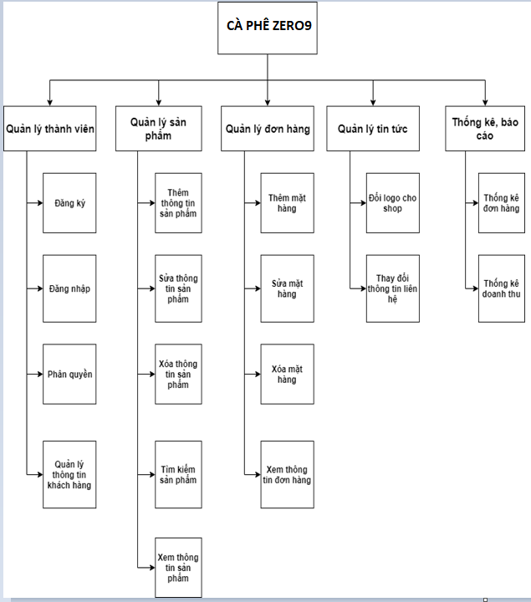

*Hình 3.1: Sơ đồ chức năng*

## SƠ ĐỒ NGỮ CẢNH

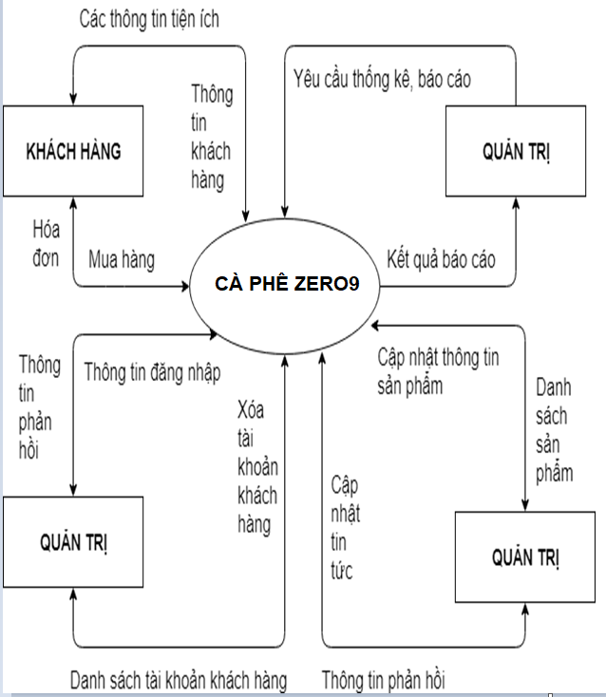

*Hình 3.2: Sơ đồ ngữ cảnh*

## SƠ ĐỒ LUỒNG DỮ LIỆU

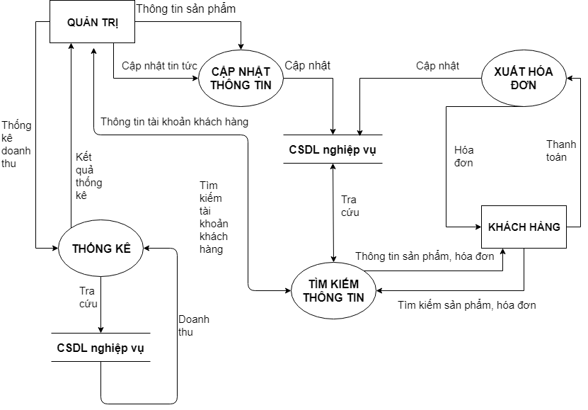

*Hình 3.3: Sơ đồ luồng dữ liệu*

## SƠ ĐỒ THỰC THỂ KẾT HỢP

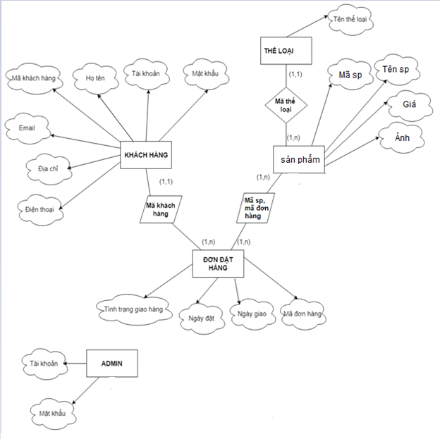

*Hình 3.4: Sơ đồ thực thể kết hợp*

# TÁC VỤ THIẾT KẾ VÀ TỔ CHỨC DỮ LIỆU

## TỔ CHỨC DỮ LIỆU

**CHI_TIET_DO_UONG** (MA_DO_UONG, NGAY_CAP_NHAT, TEN_DO_UONG, MA_LOAI, GIA_BAN, ANH_BIA, TRANG_THAI )

|  |  |  |  |
| --- | --- | --- | --- |
| **Tên** | **Kiểu dữ liệu** | **Ràng buộc** | **Ghi chú** |
| Mã đồ uống | Int | Identity | Primary key |
| Ngày cập nhật | Datetime |  |  |
| Tên đồ uống | Nvarchar | 50 | Notnull |
| Giá bán | Decimal |  |  |
| Ảnh bìa | Varchar | 40 |  |
| Mã thể loại | Int |  |  |
| Trạng thái | Boolean |  |  |

**LOAI_DO_UONG** (MA_LOAI, TEN_LOAI, TRANG_THAI)

|  |  |  |  |
| --- | --- | --- | --- |
| **Tên** | **Kiểu dữ liệu** | **Ràng buộc** | **Ghi chú** |
| Mã thể loại | Int | Identity | Primary key |
| Tên thể loại | Nvarchar | 50 |  |
| Trạng thái | Boolean |  |  |

**KHACH_HANG** (MA_KH, TEN_KH, EMAIL, MAT_KHAU)

|  |  |  |  |
| --- | --- | --- | --- |
| **Tên** | **Kiểu dữ liệu** | **Ràng buộc** | **Ghi chú** |
| Mã khách hàng | Int | Identity | Primary key |
| Họ tên | Nvarchar | 50 |  |
| Mật khẩu | Varchar | 50 |  |
| Email | Varchar | 50 |  |

**DON_DAT_HANG**(MA_DON_HANG, MA_NV, NGAY_DAT, GIO_DAT, MA_KH, MA_QUAN, DIA_CHI_GIAO, DIEN_THOAI_KH, DA_THANH_TOAN)

|  |  |  |  |
| --- | --- | --- | --- |
| **Tên** | **Kiểu dữ liệu** | **Ràng buộc** | **Ghi chú** |
| Mã đơn hàng | Int | Identity | Primary key |
| Mã nhân viên | Bit |  |  |
| Ngày đặt | Datetime |  |  |
| Giờ đặt | Datetime |  |  |
| Mã khách hàng | Int |  |  |
| Mã Quán | Int |  |  |
| Địa chỉ giao | Nvarchar |  |  |
| Điện thoại khách hàng | Char |  |  |
| Đã thanh toán | Boolean |  |  |

**CHI_TIET_DON_HANG** (MA_DON_HANG, MA_DO_UONG, SO_LUONG_MUA, DON_GIA)

|  |  |  |  |
| --- | --- | --- | --- |
| **Tên** | **Kiểu dữ liệu** | **Ràng buộc** | **Ghi chú** |
| Mã đơn hàng | Int |  | Primary key |
| Mã đồ uống | Int |  | Primary key |
| Số lượng mua | Byte |  |  |
| Đơn giá | Float |  |  |

**ADMIN** (MA_ADMIN,TAI_KHOAN, MAT_KHAU, HO_TEN)

|  |  |  |  |
| --- | --- | --- | --- |
| **Tên** | **Kiểu dữ liệu** | **Ràng buộc** | **Ghi chú** |
| Mã Admin | Int | Identity |  |
| Tài khoản | Varchar | 30 | Primary key |
| Mật khẩu | Varchar | 30 | Notnull |
| Họ tên | Nvarchar | 50 |  |

**MAY_CHU** (**TaiKhoan_Admin**, MatKhau_Admin)

|  |  |  |  |
| --- | --- | --- | --- |
| **Tên** | **Kiểu dữ liệu** | **Ràng buộc** | **Ghi chú** |
| Tài khoản admin | Varchar | 30 | Primary key |
| Mật khẩu admin | Varchar | 30 |  |

**QUAN_GIAO** (**MA_QUAN**, TEN_QUAN, MA_CHI_NHANH, TRANG_THAI)

|  |  |  |  |
| --- | --- | --- | --- |
| **Tên** | **Kiểu dữ liệu** | **Ràng buộc** | **Ghi chú** |
| Mã quán | Int |  | Primary key |
| Tên quán | Nvarchar | 30 |  |
| Trạng Thái | Boolean |  |  |

**QUAN_LY** (**NGAY_VAO_LAM**, MA_NV, MA_CHI_NHANH, TEN_NHAN_VIEN, NAM_SINH, SDT, DA_NGHI)

|  |  |  |  |
| --- | --- | --- | --- |
| **Tên** | **Kiểu dữ liệu** | **Ràng buộc** | **Ghi chú** |
| Ngày vào làm | Datetime |  |  |
| Mã nhân viên | Int |  | Primary key |
| Mã chi nhánh | Int |  |  |
| Tên nhân viên | Nvarchar | 30 |  |
| Năm sinh | Int |  |  |
| Số điện thoại | Char |  |  |
| Đã Nghỉ | Boolean |  |  |

**DAT_BAN** (**MA_DAT_BAN**, MA_CHI_NHANH, NGAY_GUI, NGAY_DAT_BAN, GIO_DAT_BAN, SO_LUONG_NGUOI, TEN_KHACH_DAT_BAN, DIEN_THOAI_DAT_BAN, DA_XONG)

|  |  |  |  |
| --- | --- | --- | --- |
| **Tên** | **Kiểu dữ liệu** | **Ràng buộc** | **Ghi chú** |
| Mã đặt bàn | Int |  | Primary key |
| Mã chi nhánh | Int |  |  |
| Ngày gửi | Datetime |  |  |
| Ngày đặt bàn | Datetime |  |  |
| Giờ đặt bàn | Datetime |  |  |
| Số lượng người | Byte |  |  |
| Tên khách đặt bàn | Nvarchar |  |  |
| Điện thoại đặt bàn | Char |  |  |
| Đã xong | Boolean |  |  |

## SƠ ĐỒ THIẾT KẾ CƠ SỞ DỮ LIỆU VẬT LÝ

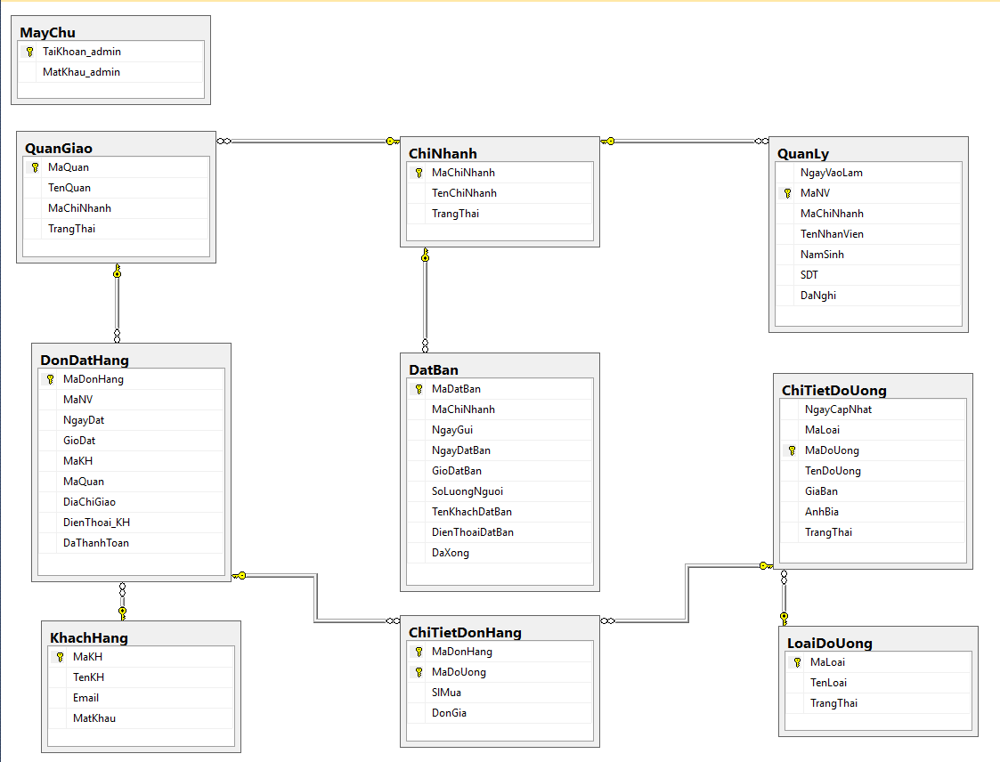

*Hình 4.2: Sơ đồ cơ sở dữ liệu vật lý*

# TÁC VỤ THIẾT KẾ HƯỚNG ĐỐI TƯỢNG

## LƯỢC ĐỒ USECASE

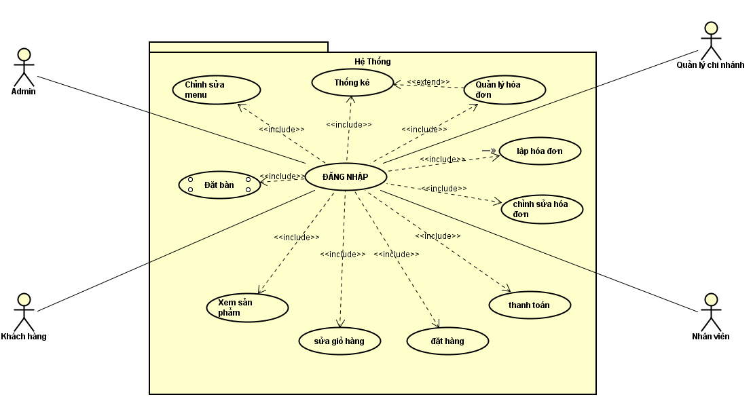

*Hình 5.1: lược đồ usecase*

## CLASS DIAGRAM

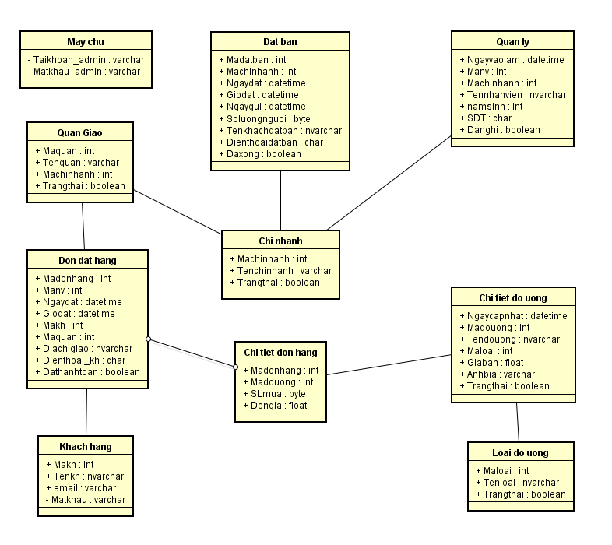

*Hình 5.2: Class Diagram*

## SEQUENCE DIAGRAM

5.3.1. Đăng nhập

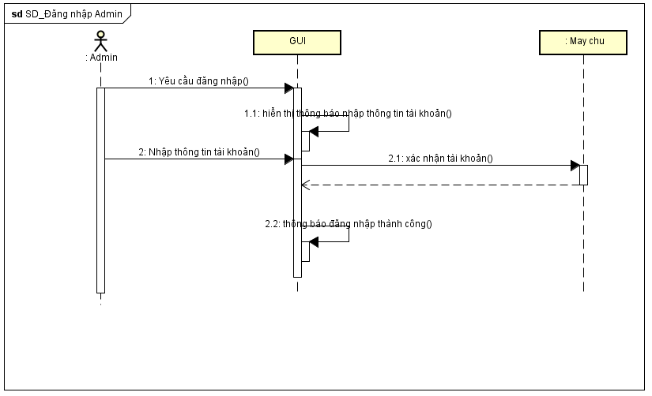

Thao tác đăng nhập tương tự nhau đối với các đối tượng muốn truy cập vào trang web.

5.3.2. Chỉnh sửa Menu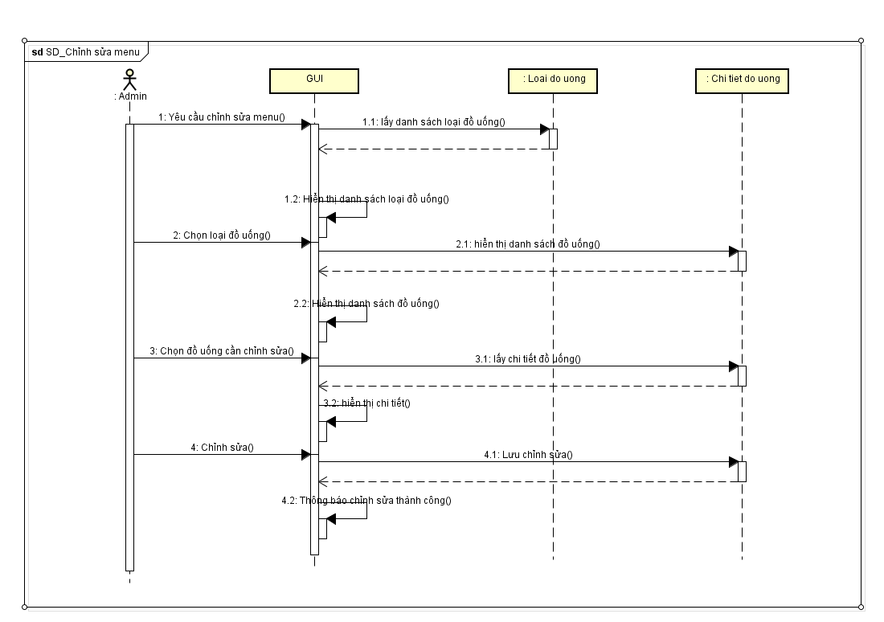

5.3.3. Đặt hàng

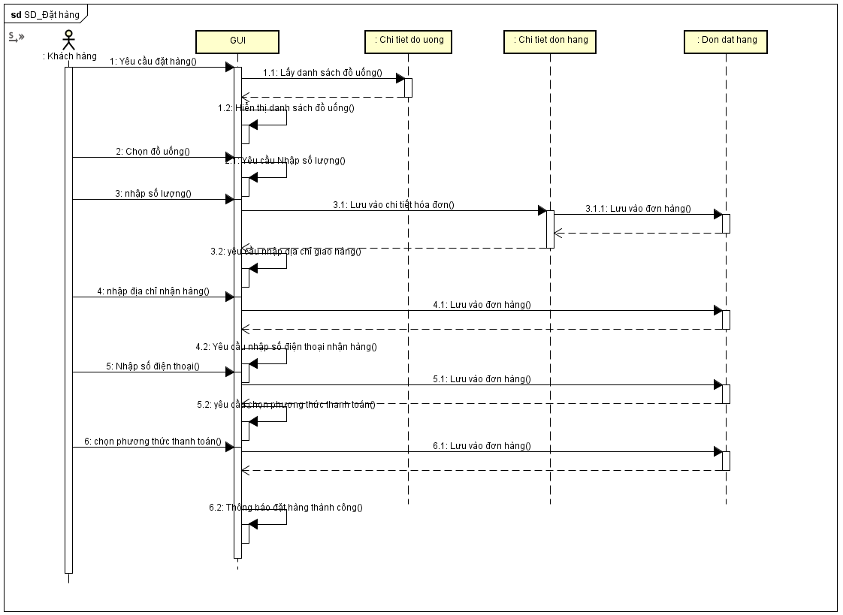

# THIẾT KẾ GIAO DIỆN

## GIAO DIỆN TRANG CHỦ

*6.1.1. Giao diện trang chủ*

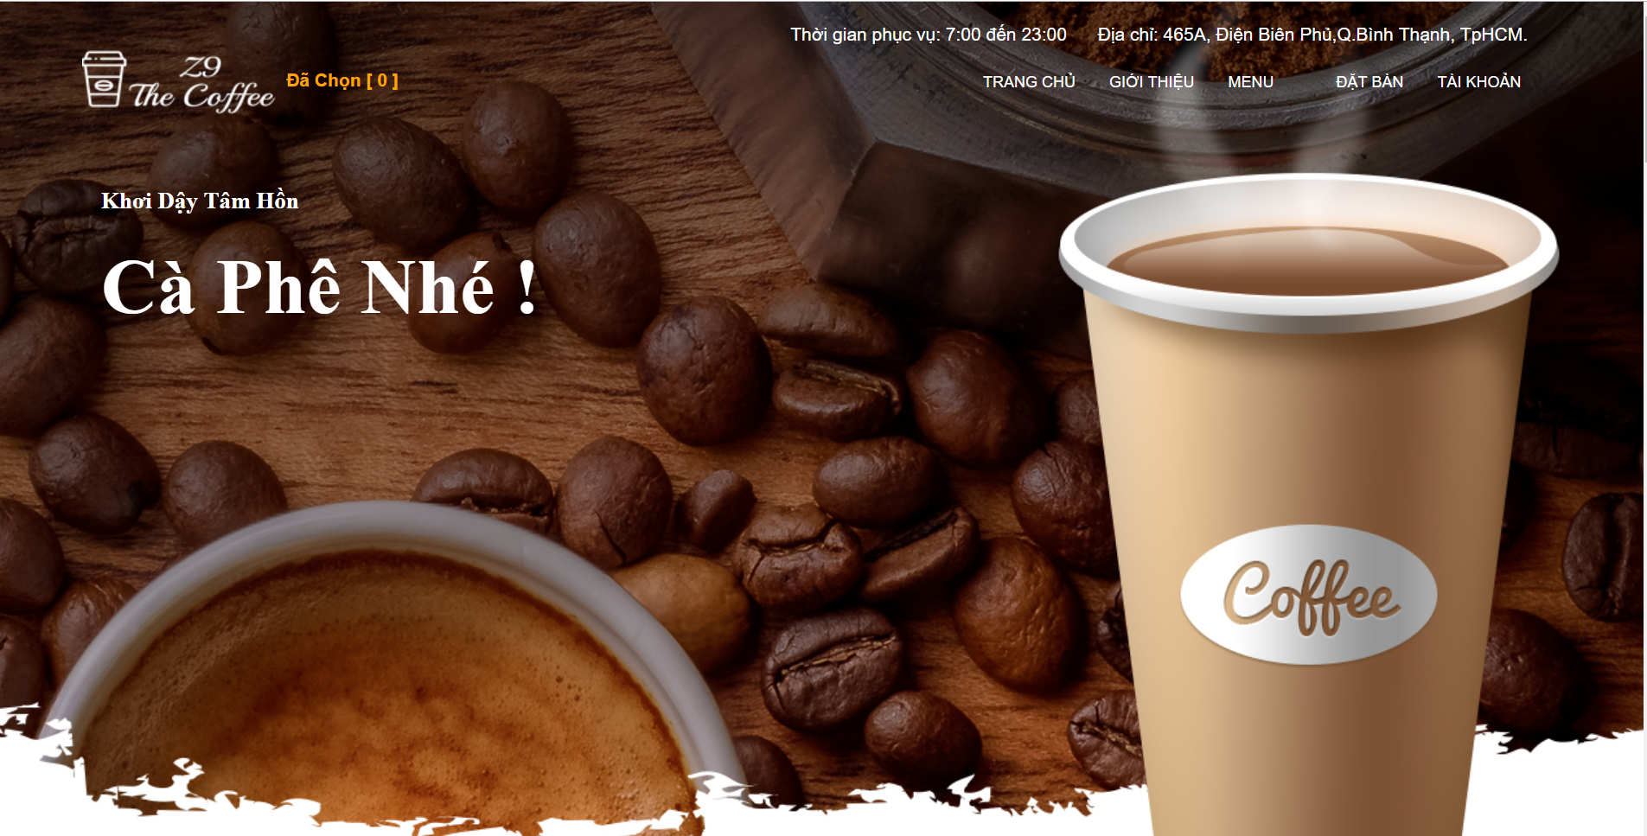

*Hình 6.1.1a: giao diện trang chủ*

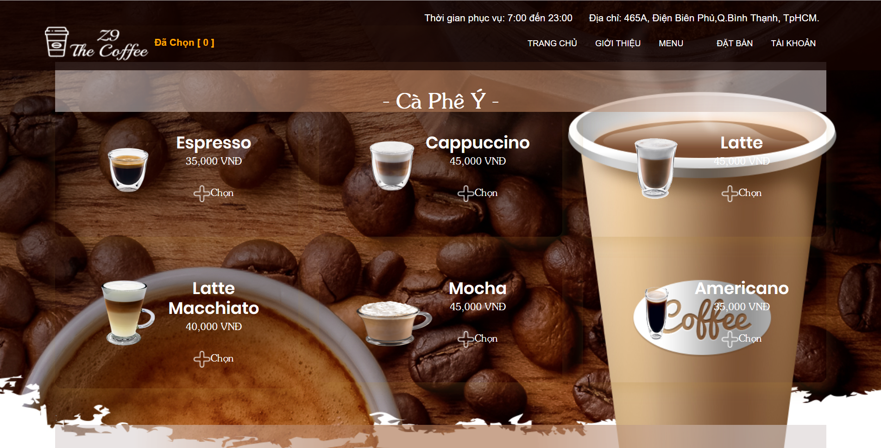

*Hình 6.1.1b: giao diện trang chủ*

Trang giới thiệu cho khách hàng một số loại cà phê mới cập nhật gần đây, từ trang này khách hàng có thể truy cập để xem rõ hơn về thông tin một loại đồ uống nào đó. Ngoài ra còn có thanh tìm kiếm giúp khách hàng tìm đúng loại đồ uống cần mua. Trang còn khái quát cho khách hàng thấy lượt truy cập trang Web này, cũng như cung cấp đầy đủ thông tin liện hệ ngay ở cuối trang, giúp khách hàng linh hoạt hơn trong việc đặt mua cà phê.

*6.1.2. Giao diện trang sản phẩm*

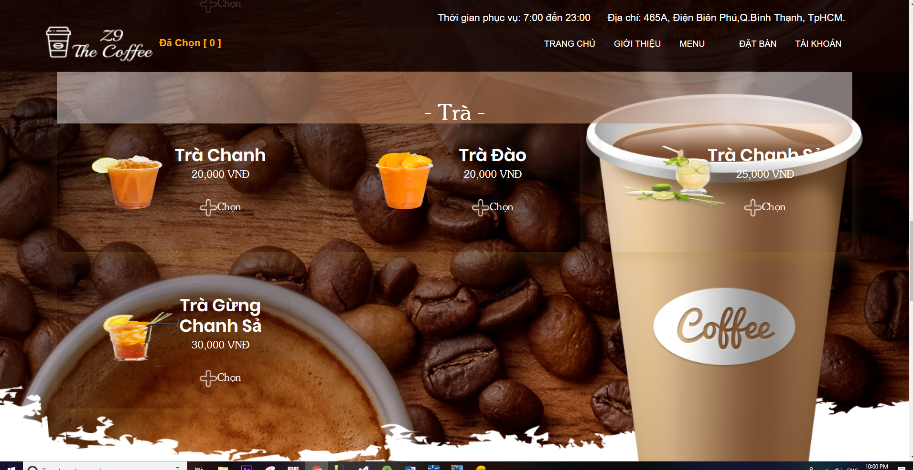

*Hình 6.1.2: giao diện trang sản phẩm*

Ở trang này khách hàng có thể biết được chính xác giá của từng loại đồ uống, tùy vào nhu cầu của mỗi khách hàng, khách hàng có thể tìm loại đồ uống mình yêu thích thông qua một số bộ lộc như: thể loại, hoặc tìm trực tiếp từ thanh tìm kiếm.

*6.1.3. Giao diện đăng nhập*

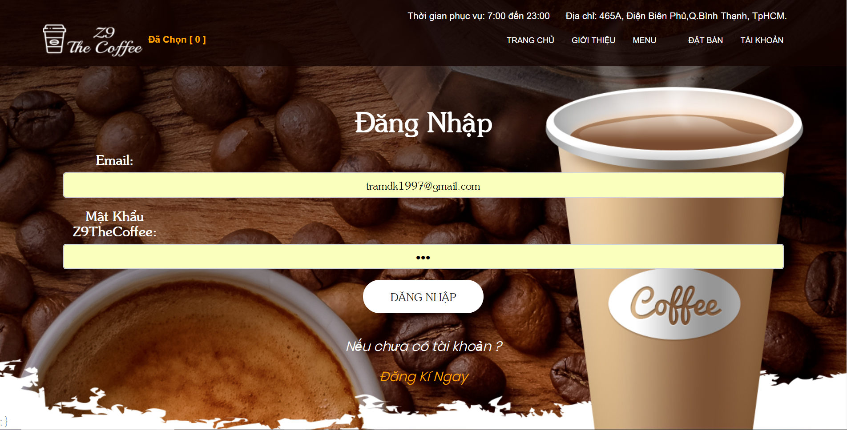

*Hình 6.1.3: giao diện đăng nhập*

Nếu khách hàng muốn đặt hàng của trang web, khách hàng đăng nhập tài khoản khách hàng. Để đăng nhập vào trang “Đăng nhập” và nhập vào thông tin tài khoản (tên tài khoản và mật khẩu) nếu chưa có phải đăng ký tài khoản . Sau khi nhập xong ấn nút “Đăng nhập” để có thể thao tác đặt hàng và hưởng nhiều ưu đãi khách của trang web.

*6.1.4. Giao diện đăng ký*

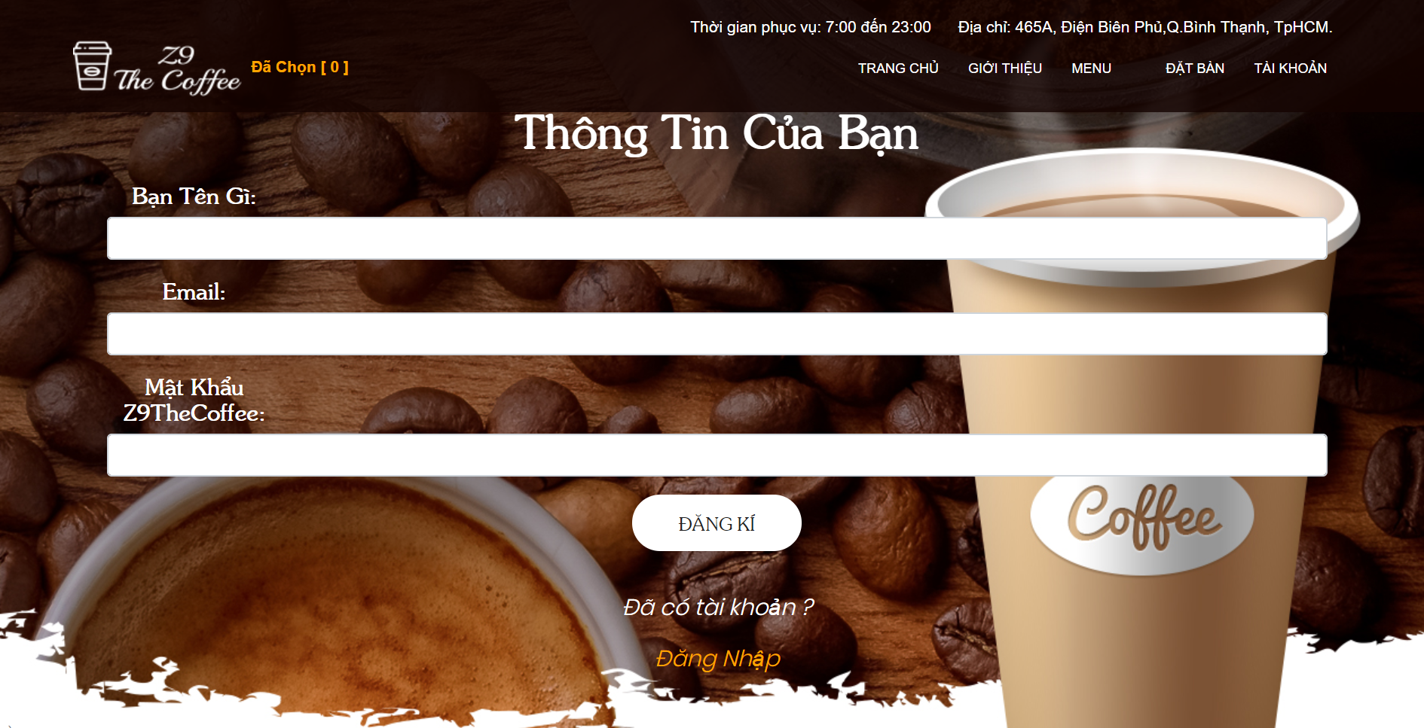

*Hình 6.1.4: giao diện đăng ký*

Việc tiến hành mua hàng trên Website, yêu cầu bạn cần có một tài khoản, ngoài ra để nhận một ưu đãi từ cửa hàng như: không mất phí giao hàng, một số dịch vụ tiện ích của cửa hàng,..Khách hàng cần là thành viên thân thiết với cửa hàng bằng cách đăng kí làm thành viên. Trang web yêu cầu bạn nhập một số thông tin cơ bản về bản thân như: Tên, email, mật khẩu,..Nhập mã xác nhận. Sau khi kiểm tra thông tin không bị trùng, trang web sẽ có thông báo đăng kí thành công, và giờ bạn có thể đăng nhập bằng tài khoản, mật khẩu của mình.

*6.1.5. Giao diện giỏ hàng*

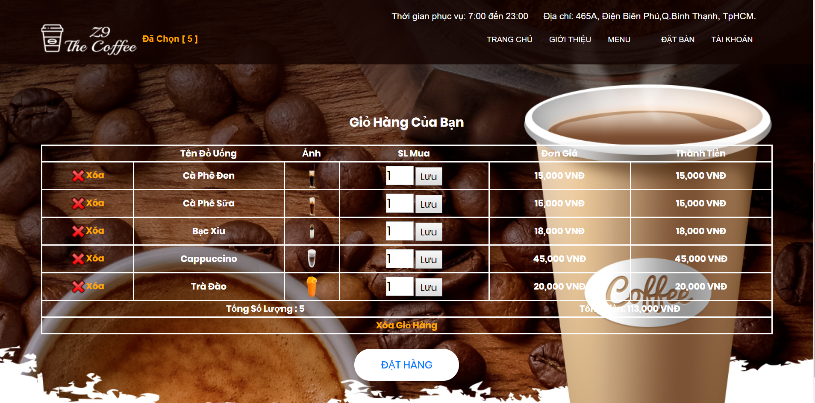

*Hình 6.1.5: giao diện giỏ hàng*

Trang này cho khách hàng biết rõ hơn về những sản phẩm mình muốn mua, nếu không thích sản phẩm nào khách hàng có thể xóa nó ra khỏi giỏ hàng, ngoài ra muốn thay đổi số lượng mua thì đây chính là trang giúp khách hàng về vấn đề đó.Khách hàng cũng biết được mình phải trả bao nhiêu cho đơn hàng đó.

*6.1.6. Thông tin đặt hàng*

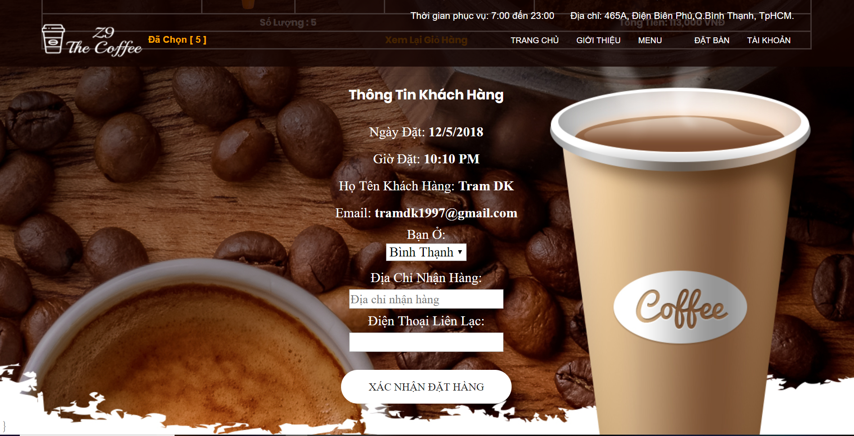

*Hình 6.1.6: thông tin đặt hàng*

Sau khi hoàn tất việc mua hàng, khách hàng có thể thanh toán trực tuyến qua ngân hàng, hoặc có thể thanh toán khi nhận hàng. Bạn cũng có thể chọn ngày giao hàng cho mình. Sau khi hoàn tất hệ thống sẽ cập nhật tình trạng đơn hàng của bạn. Vậy là bạn đã hoàn tất công việc mua hàng, giờ chỉ chờ nhân viên giao hàng tới theo đúng hẹn.

*6.1.7: Trang lịch sử mua hàng*

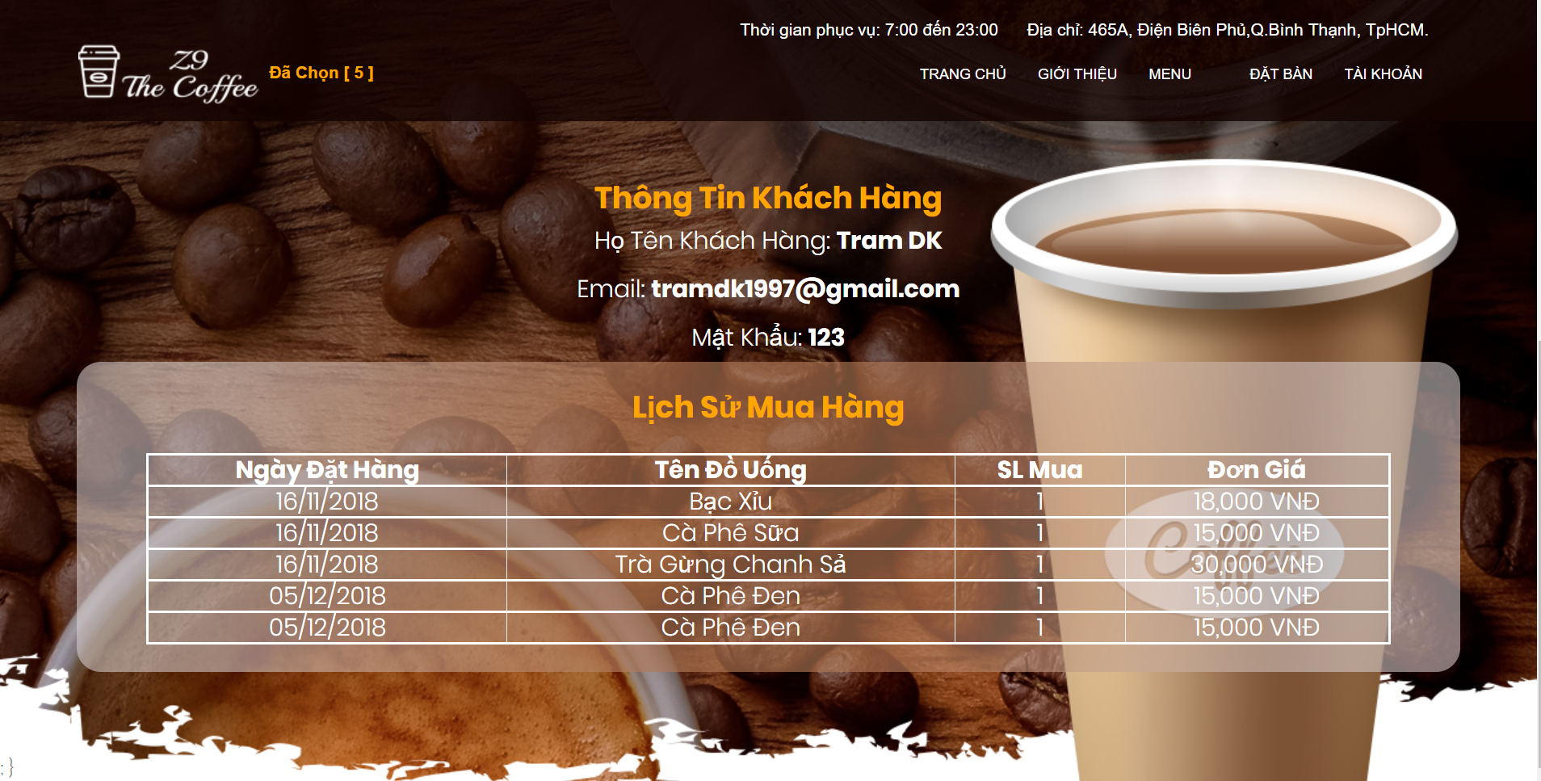

*Hình 6.1.7: giao diện lịch sử mua hàng*

Trang này cho phép khách hàng xem lại lịch sử mua hàng, giúp khách hàng theo dõi tình trạng đơn đặt hàng của mình, hoặc khi cần khiếu nại thì thông tin trên rất bổ ích đối với khách hàng.

## GIAO DIỆN QUẢN TRỊ

6.2.1: Giao diện đăng nhập Admin

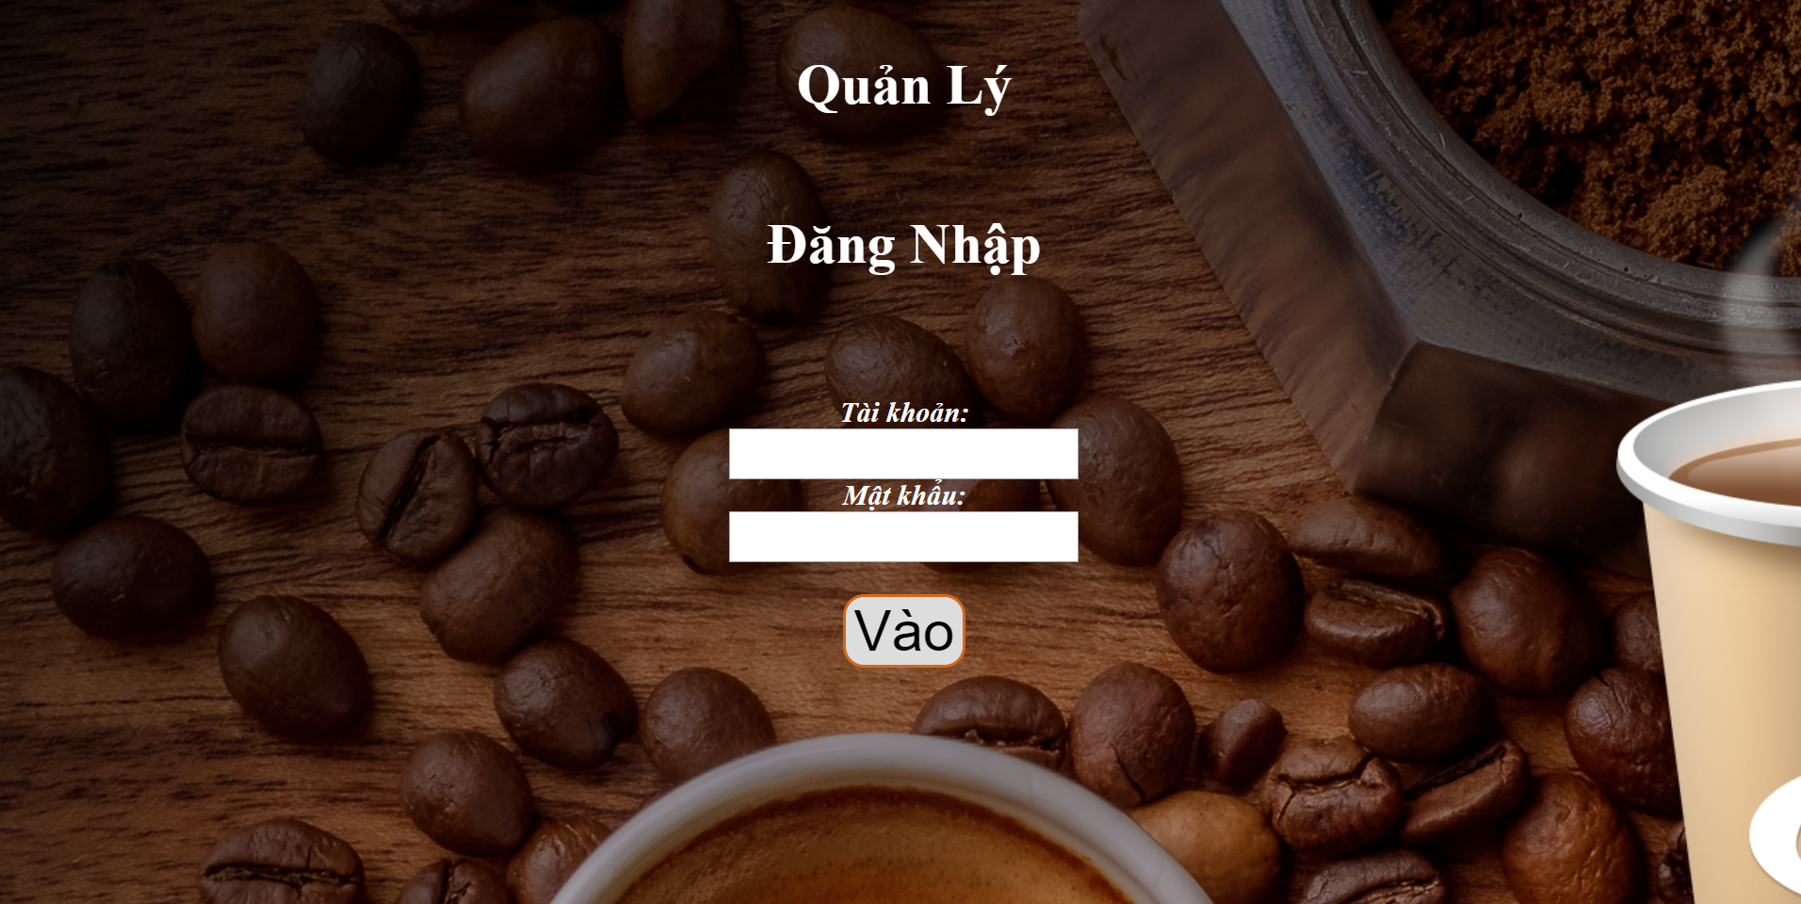

*Hình 6.2.1: giao diện đăng nhập Admin*

Để sử dụng được quyền cao nhất của trang web thì người dùng phải đăng nhập tài khoản của Admin, thường thì chỉ có quản lý của quán cà phê mới là người có khả năng đăng nhập và sử dụng quyền Admin đối với trang web.

*6.2.2. Giao diện trang chủ Admin*

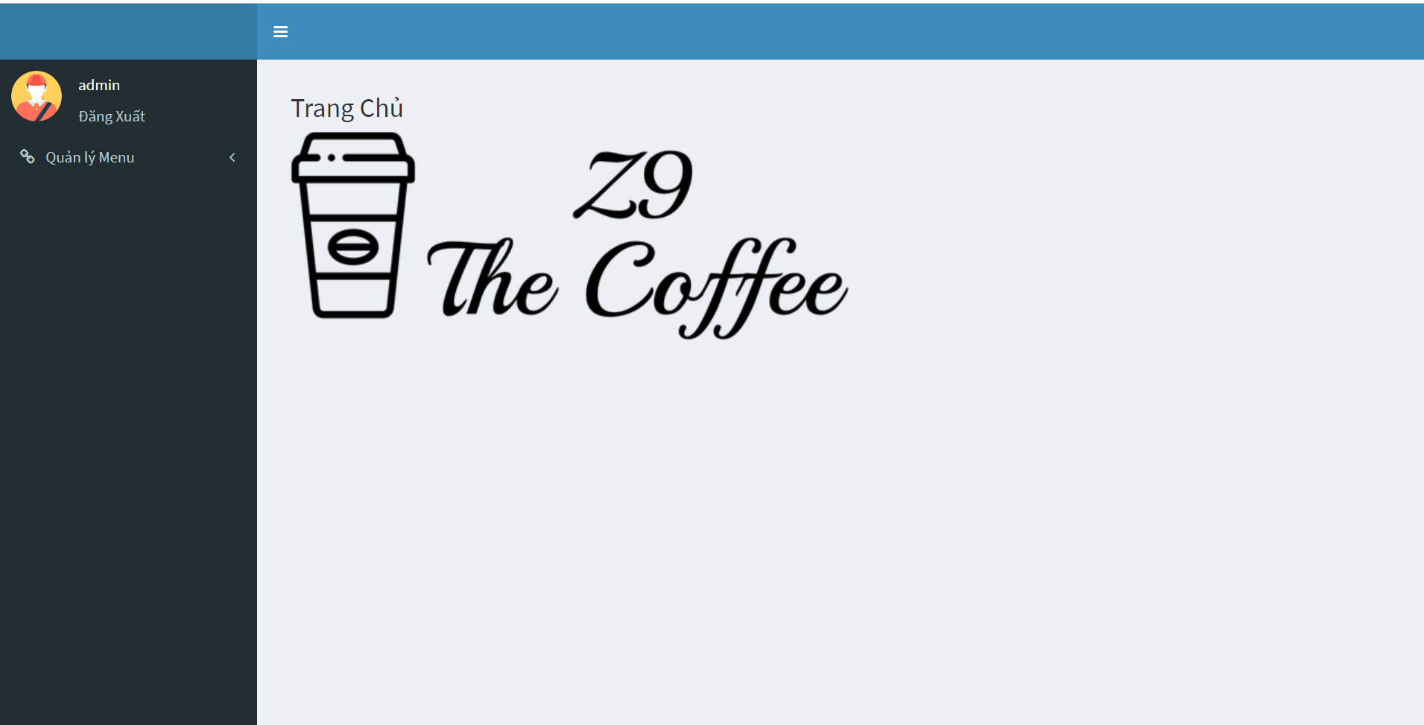

*Hình 6.2.2: giao diện trang chủ Admin*

Sau khi đăng nhập thành công thì sẽ hiện ra trang chủ phần Admin, tại đây người quản lý có thể truy cập vào các chức năng cấp cao của Admin.

*6.2.3. Quản lý sản phẩm*

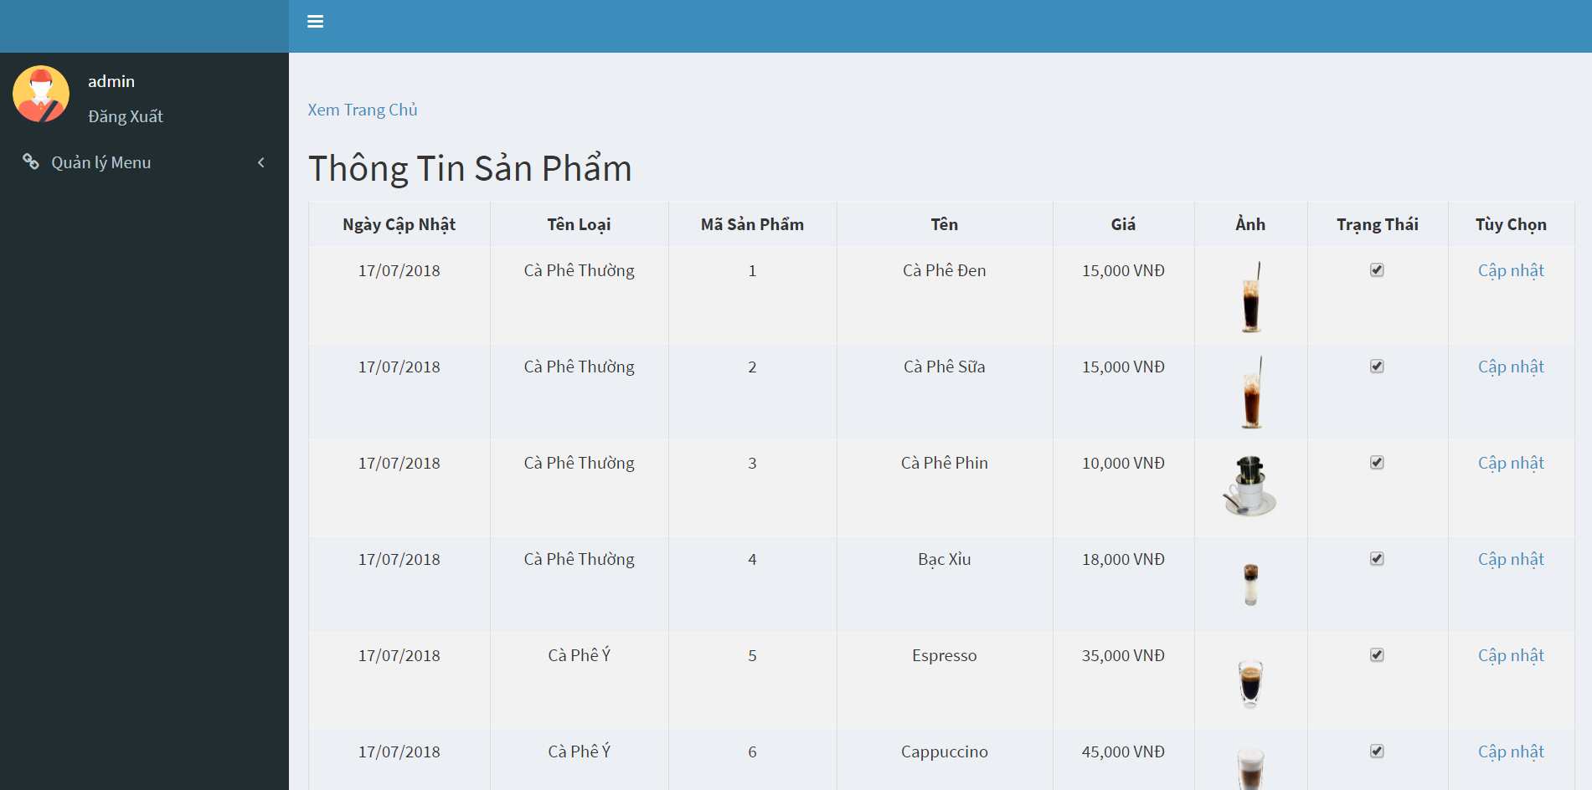

*Hình 6.2.3: giao diện quản lý sản phẩm*

Trang này giúp người quản lý có thể cập nhật lại thông tin của sản phẩm tại quán như giá bán, hình ảnh đại diện, ...

*6.2.4. Thêm sản phẩm*

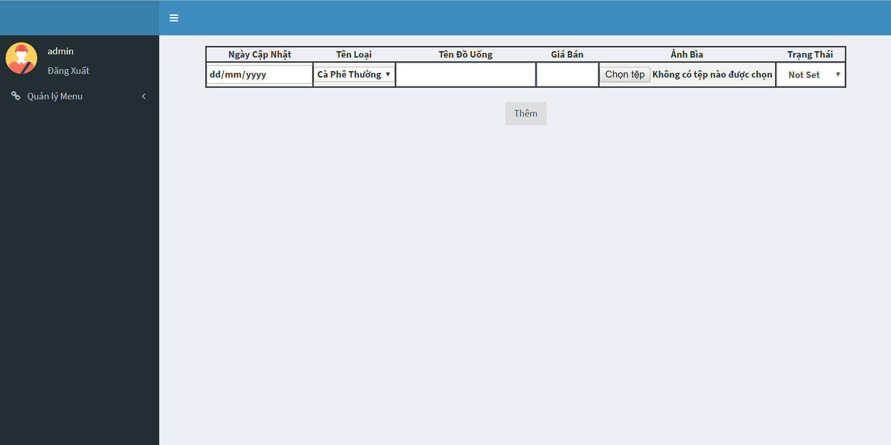

*Hình 6.2.4: thêm sản phẩm*

Tại trang này người quản lý có thể bổ sung các sản phẩm mới để làm phong phú thêm Menu của quán nhằm phục vụ nhu cầu thưởng thức ngày càng đa dạng của khách hàng.

*6.2.5. Giao diện đăng nhập vào quản lý chi nhánh*

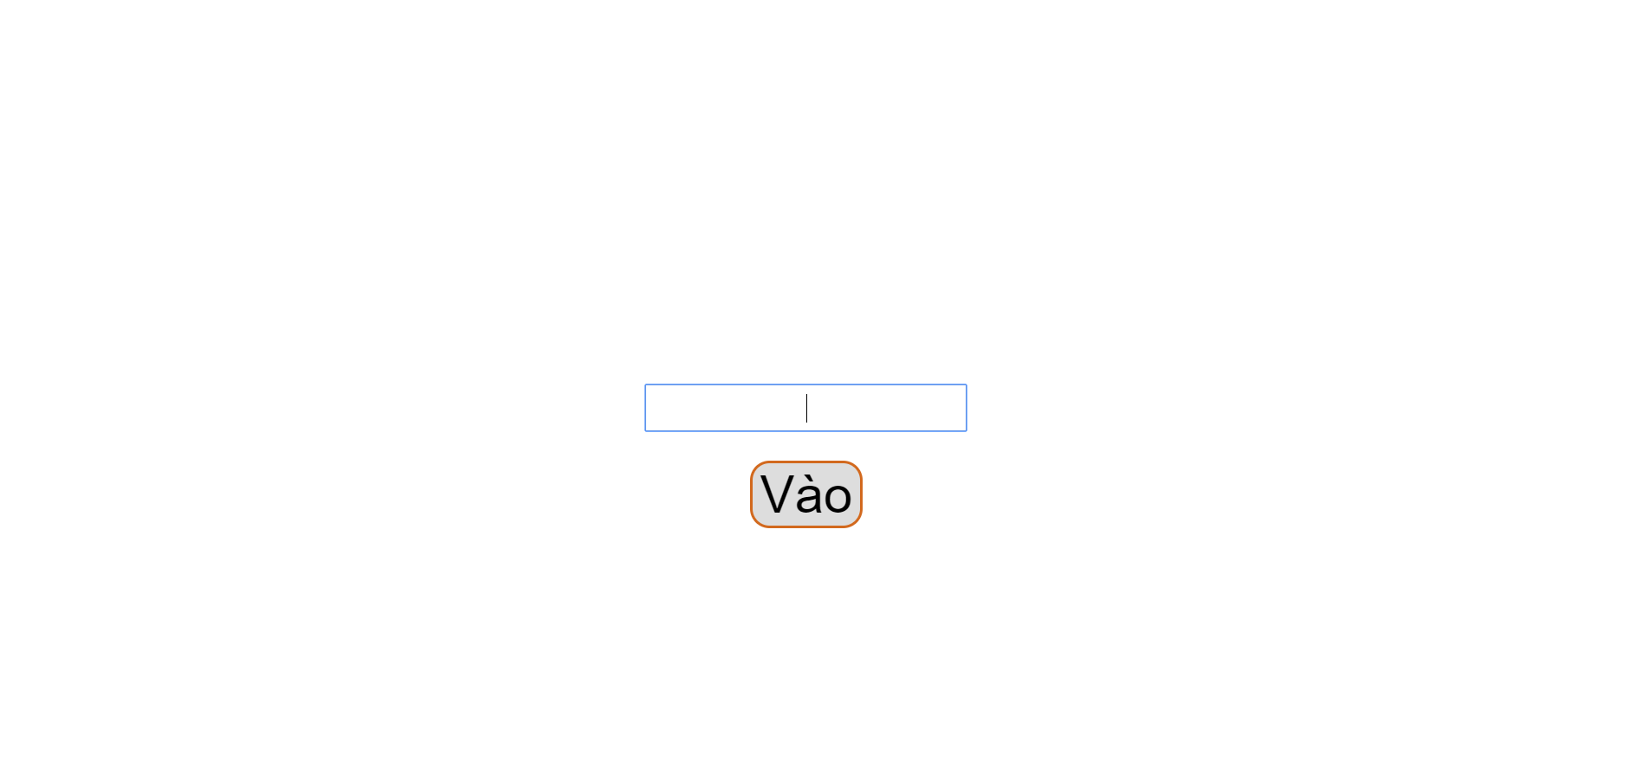Mỗi chi nhánh sẽ có một mật mã truy cập khác nhau dành cho quản lý chi nhánh để đăng nhập vào phần quản lý hoạt động của chi nhánh.

*6.2.6. Giao diện trang quản lý chi nhánh*

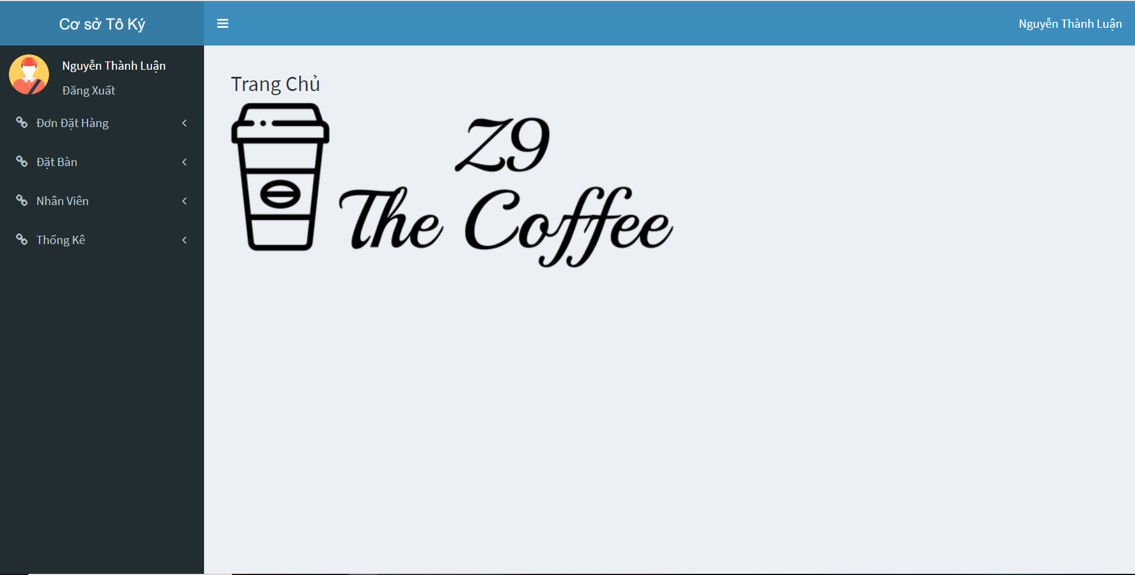

Tại trang này thì người quản lý chi nhánh có thể truy cập vào các chức năng quản lý hoạt động của chi nhánh.

*6.2.7. Trang quản lý đơn đặt hàng*

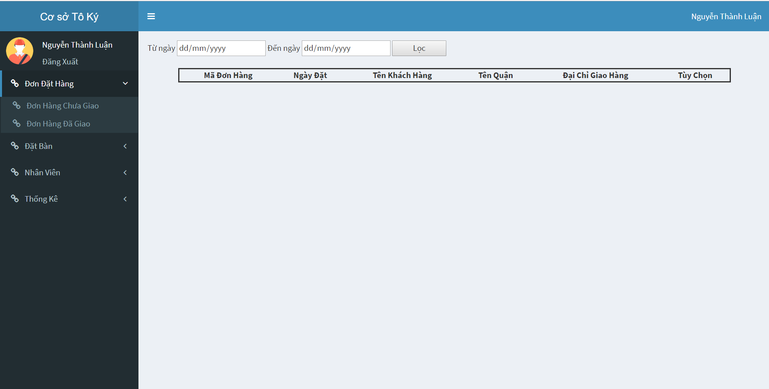

*Hình 6.2.7a: trang quản lý đơn đặt hàng chưa giao*

Tại trang này thì có thể quản lý được các đơn mà khách vừa đặt và chưa giao hàng. Bao gồm: Mã đơn hàng, Ngày đặt, Tên khách hàng, địa chỉ giao hàng, số điện thoại,..

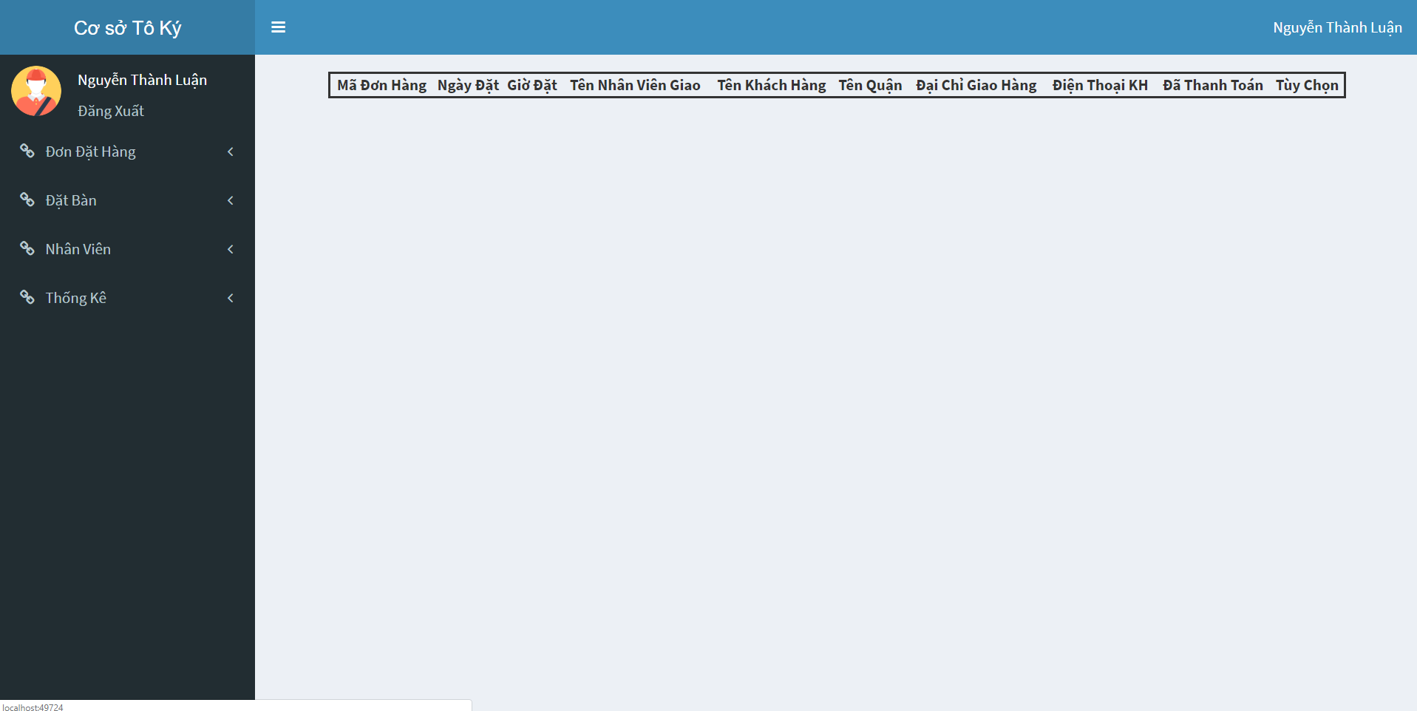

*Hình 6.2.7b: Trang quản lý đơn hàng đã được giao.*

Tại trang này thì có thể quản lý được các đơn đã thanh toán và đã giao cho khách hàng.

*6.2.8. Trang quản lý đặt bàn*

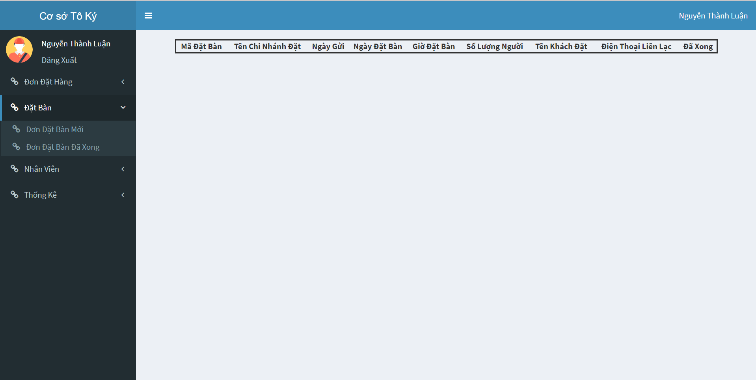

*Hình 6.2.8b: Trang quản lý đặt bàn mới*

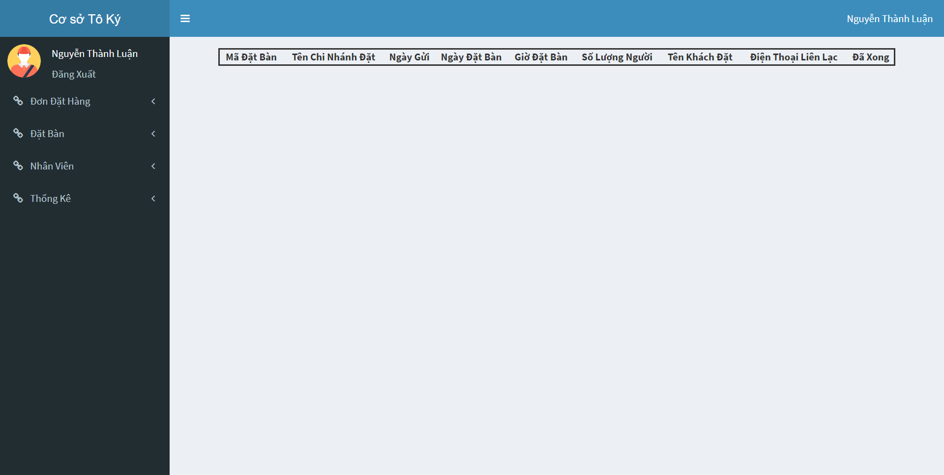

*Hình 6.2.8b: Trang quản lý đơn đặt bàn đã thanh toán.*

6.2.9. Trang quản lý nhân viên

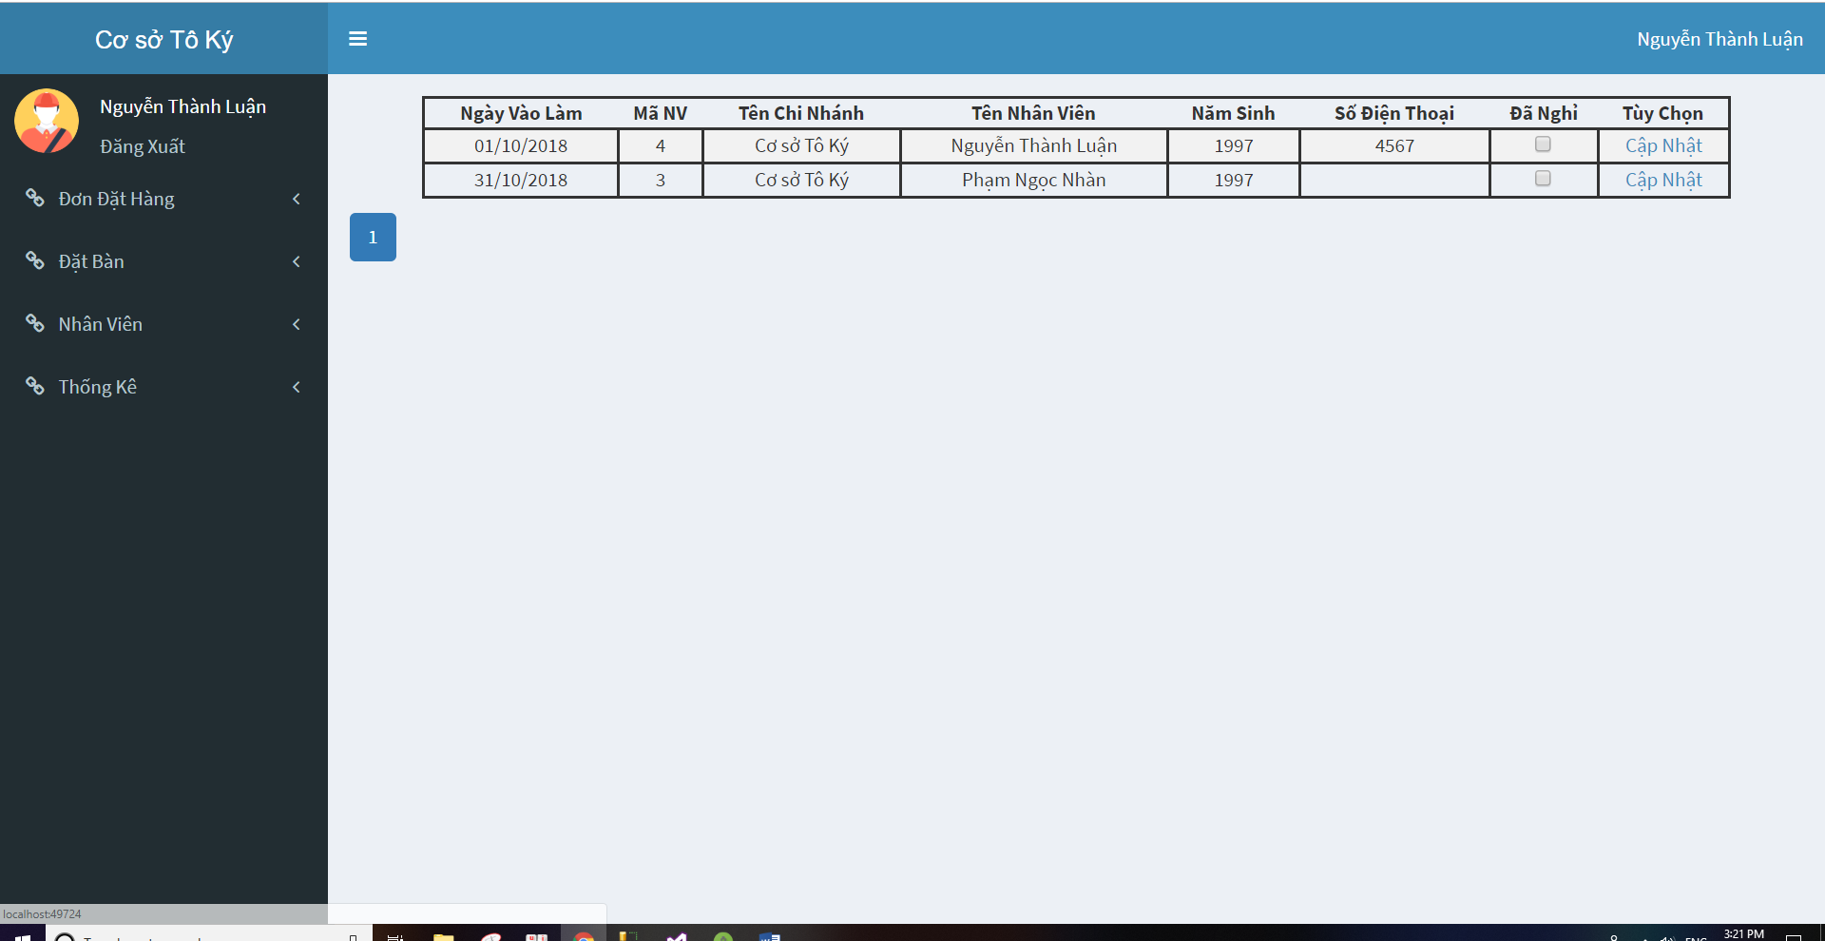

*Hình 6.2.9a: Trang quản lý nhân viên*

Quản lý thông tin nhân viên tại trang này, có thể cập nhật lại thông tin nếu có sự thay đổi hoặc sai sót.

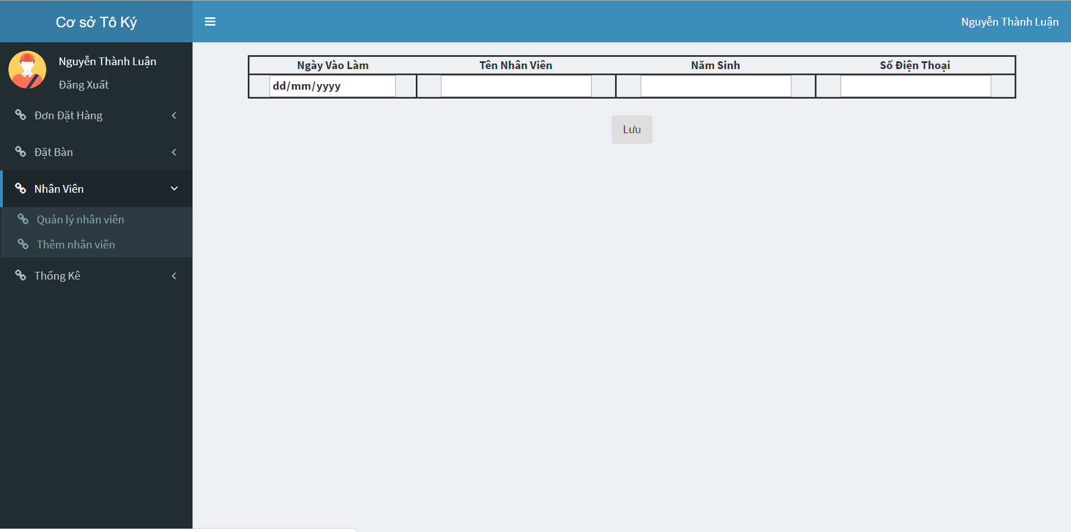

*Hình 6.2.9b: Trang thêm mới nhân viên*

Khi có nhân viên mới vào làm thì quản lý chi nhánh thêm thông tin nhân viên vào để dễ dàng trong việc quản lý.

*6.2.10. Trang thống kê đơn hàng*

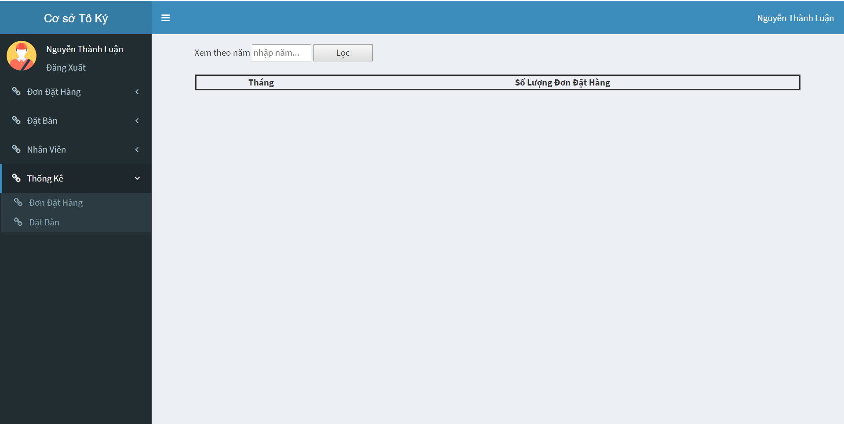

*Hình 6.2.10: trang thống kê đơn đặt hàng*

Chức năng thông kê đơn hàng giúp quản lý có thể nắm được doanh thu của chi nhánh thông qua đơn hàng của khách. Qua đó báo cáo lại cho chủ quán.

*6.2.11. Trang thống kê đặt bàn*



*Hình 6.2.11: trang thống kê đơn đặt bàn*

# CHƯƠNG 7: KẾT LUẬN

## 7.1. KẾT QUẢ ĐẠT ĐƯỢC

* Website của nhóm đã hoàn thành gần 70% như mô tả của khách hàng, tuy nhiên website còn chưa tối ưu.
* Thông tin đa dạng, sống động, được cập nhật và sửa đổi thường xuyên.
* Website thiết kế dễ thao tác, giúp người ghé thăm website không bị bỡ ngỡ khi truy cập vào trang web của cửa hàng.
* Chi phí xây dựng website khá sẽ, tiết kiệm chi phí cho cửa hàng.
* Giúp việc quản lý thông tin cửa hàng một cách nhanh chóng, ít sai sót.
* …

Qua đây nhóm có thêm kinh nghiệm trong việc thiết kê một trang web, cũng như nguyên lý hoạt động của nó, điều này giúp ích rất nhiều cho nhóm sau khi tốt nghiệp ra trường

## . HƯỚNG PHÁT TRIỂN

* Một số chức năng nhóm cần hoàn thiện và phát triển trong tương lai:
  + Xuất được dữ liệu ra nhiều hình thức khác nhau.
  + Hoàn thành chức năng thống kê như yêu cầu của khách hàng.
  + Website chưa được tối ưu cả về phần giao diện cũng như các chức năng xử lý trong website.
  + Bố trang web chưa nhất quán, nhóm cần hoàn thiện cái này.
  + Việc bảo mật thông tin chưa có, thông tin khách hàng cần phải được mã hóa nhằm giảm nguy cơ lấy cắp thông tin của các tin tặc.
  + Code còn quá cồng kềnh, khó trong việc sửa chữa, cập nhật chức năng mới.
  + Website chưa tối ưu, điều này rất ảnh hưởng trong việc SEO lên top của Google
  + …

Cuộc sống luôn phát triển và công nghệ thì luôn thay đổi. Vì thế, để biết được và nắm bắt xu hướng có tiềm năng lớn, có nhiều cơ hội trong tương lai là một điều không phải là dễ. Nếu bạn đang loay hoay không biết làm thế nào để mở rộng cánh cửa ấy, thì IoT chính là chìa khoá giúp bạn làm điều đó.

IoT hay còn có tên đầy đủ là Internet of Things - một cuộc cách mạng công nghệ lần thứ 4 của thế giới. Đó là thứ không chỉ mang đến cho bạn một cái nhìn lớn hơn, đầy đủ hơn về những công nghệ, ứng dụng của tương lai, mà còn đem đến tiềm năng ứng dụng thực sự đáng kinh ngạc.Internet of Things (IoT) có dịch nôm na là "Vạn vật kết nối internet". Nó là một hệ thống các thiết bị công nghệ có liên quan đến nhau, mọi vật được kết nối với nhau dựa trên giao thức chung đó là mạng truyền thông - hay Internet.

Hiểu một cách đơn giản, bạn chỉ cần có một thiết bị có kết nối mạng là hoàn toàn có thể điều khiển, kiểm tra toàn bộ các thiết bị trong nhà: từ TV, máy giặt, tủ lạnh, máy tính... bất kể bạn đang ở đâu.Vấn đề chỉ là đưa tất cả vào một giao thức chung, và giao thức đó là IoT.

Ngoài IoT, các nhà kinh doanh mong muốn một công cụ quản lý linh hoạt hơn không chỉ ở trên máy tính mà nó có thể truy cập dữ liệu từ xa mà không bị giới hạn bởi thiết bị hay bắt buộc phải có mặt tại cửa hàng. Khả năng truy cập từ các thiết bị động là tính năng được mong chờ nhất.Công nghệ điện toán đám mây được áp dụng vào Website của cửa hàng giúp triển khai dễ dàng và đơn giản hơn đồng thời tiết kiệm được nhiều chi phí cho cả cộng ty phát triển ứng dụng và khách hàng.

## . ĐÁNH GIÁ, NHẬN XÉT CỦA GIÁO VIÊN

## . MỘT SỐ TÀI LIỆU THAM KHẢO

1. Ths. Mai Ngọc Thu, Ths. Nguyễn Đình Ánh (Biên soạn), *”Lập trình ứng dụng web”.*
2. Dương Quang Thiện (Biên soạn, 2005), *“.NET toàn tập: Tập 1: C# căn bản, Tập 2: C# và .NET Framework ”.*
3. Michel de Champlain, Brian G. Patrick, Morgan Kaufmann (Publishers 2005), *”C# 2.0 Practical Guide for Programmers”.*
4. Andrew Troelsen, Apress (2005), *“Pro C# 2005 and the.NET 2.0 Platform”.*
5. Visual Web Developer, 22/4/2018

<URL: *http://msdn.microsorf.com/en-us/library/ms178093.aspx*>

1. Microsorf ASP.NET, 01/4/2018

<URL: *http://www.ASP.NET/>*

1. Mã nguồn tham khảo, 03/05/2018

<URL: *http://www.wrox.com*>

1. Tailieu.vn- Kỹ năng viết báo cáo thực tập, 02/05/2018

<URL: *http://tailieu.vn/doc/ky-nang-viet-bao-cao-thuc-tap-508010.html*>